САНКТ-ПЕТЕРБУРГСКИЙ ГОСУДАРСТВЕННЫЙ УНИВЕРСИТЕТ
Факультет прикладной математики-процессов управления
Программа бакалавриата
“Большие данные и распределенная цифровая платформа”

ОТЧЁТ
По лабораторной работе № 2
По дисциплине “Алгоритмы и структуры данных”
Алгоритмы глобальной оптимизации: Имитация отжига и Муравьиный алгоритм в задаче коммивояжера

Студент гр. 24Б16-пу
Митусов И.А.

Преподаватель
Дик А.Г.

Санкт-Петербург
2026 г.
Оглавление
1. Цель работы 3
2. Описание задачи 3
3. Теоретическая часть 3
Алгоритм имитации отжига: 3
Муравьиный алгоритм 4
4. Основные шаги программы 4
Схема выполнения Имитации отжига: 4
Схема выполнения Муравьиного алгоритма: 4
5.Блок схемы программы 5
6. Описание программы 7
7. Рекомендации пользователю 13
8. Рекомендации программисту 13
9. Контрольный пример 14
10. Анализ результатов и исследование 16
6.1. Анализ работы алгоритма имитации отжига 16
6.2. Анализ работы муравьиного алгоритма 19
6.3. Сравнительная характеристика 22
11. Вывод 24
12. Литература 25
13. Листенинг 26
1) main.py 26
2) algorithm.py 44

1. Цель работы
Изучить принципы работы стохастических алгоритмов оптимизации (имитации отжига и муравьиного алгоритма), реализовать их для решения задачи коммивояжера и провести сравнительный анализ эффективности данных методов.

2. Описание задачи
Дано множество городов $V=\{1, 2, …, n\}$ и матрица расстояний D, где d_{ij} - расстояние между городами i и j. Необходимо найти гамильтонов цикл минимальной суммарной длины:

$$L = \sum_{i=1}^{n-1}{d_{v_{i}, v_{i+1}}}+ d_{v_{n}, v_{1}}→min$$

3. Теоретическая часть

Алгоритм имитации отжига:
Алгоритм основан на имитации физического процесса остывания металла. Основная идея - возможность принятия «худших» решений на ранних этапах для выхода из локальных минимумов.
Вероятность принятия нового состояния: Если $∆E ≤0$ (решение лучше), оно принимается всегда. Если $∆E >0$, решение принимается с вероятностью:
$$P\left(ΔE, T\right)= exp\left.\left(-\frac{ΔE}{T}\right.\right)$$
где $∆E = f(S_new) - f(S_old)$, T — текущая температура.
Закон понижения температуры: В данной работе используется геометрическая прогрессия:
$$T_{\left\{k+1\right\}}= T_{k}⋅α, где α∈ \left(0, 1\right)$$

Муравьиный алгоритм
Моделирует поведение муравьев, ищущих кратчайший путь с помощью феромонов.
Вероятность перехода муравья k из города i в город j:
$$P_{\left\{ij\right\}}^{k}= \frac{{{\left[τ_{\left\{ij\right\}}\right]}^{α}⋅\left[η_{\left\{ij\right\}}\right]}^{β}}{\sum_{l ∈Allowed_{k}}^{α}{{\left[τ_{\left\{il\right\}}\right]}^{α}⋅{\left[η_{\left\{il\right\}}\right]}^{β}}}$$
где:
- $τ_{\left\{il\right\}}$ — уровень феромона на ребре {i, j};
- $η_{\left\{ij\right\}}$ = ${\frac{1}{d}}_{\left\{ij\right\}}$— эвристическая близость;
- $α, β$ — параметры значимости феромона и близости.
Обновление феромона:
$$τ_{\left\{ij\right\}}\left(t+1\right)= \left(1 - ρ\right)τ_{\left\{ij\right\}}\left(t\right)+ \sum_{k=1}^{m}{Δτ_{ij}^{k}}$$
где $ρ$ — коэффициент испарения, $Δτ_{ij}^{k}=\frac{Q}{L_{k}}$, если муравей прошел по ребру.

4. Основные шаги программы

Схема выполнения Имитации отжига:
- Инициализация начального пути S и температуры T.
- Генерация соседнего решения S' (например, инверсия участка пути).
- Вычисление $ΔE = L\left(S^{'}\right)– L\left(S\right).$
- Если $ΔE < 0$ или $random\left(0,1\right)< exp\left(-\frac{ΔE}{T}\right), то S = S^{'}$.
- Понижение температуры $T = T*α.$
- Повторение до критерия останова.

Схема выполнения Муравьиного алгоритма:
- Инициализация матрицы феромонов.
- Для каждого муравья:
  - Построение пути на основе вероятностного правила.
  - Вычисление длины пути.
- Нахождение лучшего пути итерации.
- Обновление (испарение и отложение) феромонов.

5.Блок схемы программы
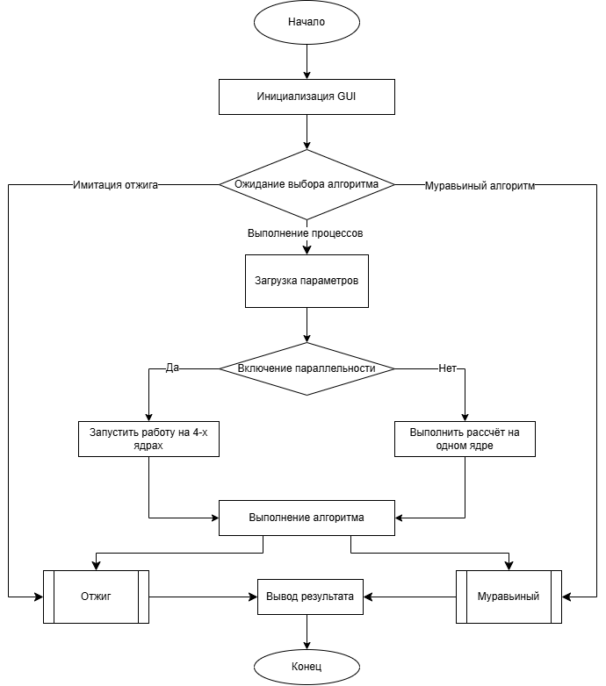
Рис 5.1 Архитектурная схема
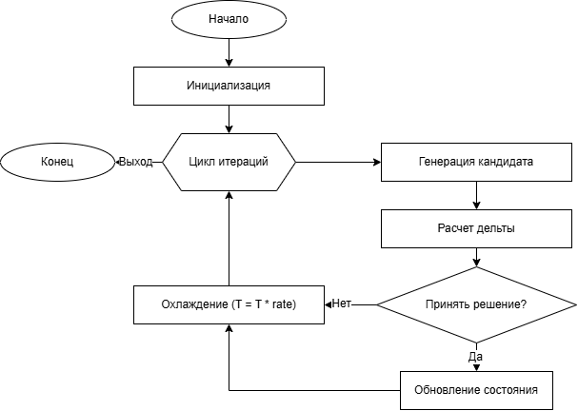
Рис 5.2 Алгоритм имитации отжига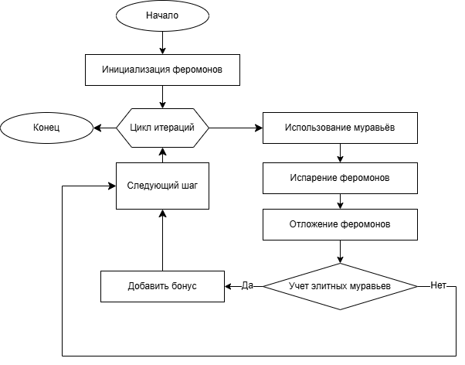
Рис 5.3 Муравьиный алгоритм

6. Описание программы
Язык программирования: Python 3.10+ Используемые библиотеки:
- PyQt5: для построения графического интерфейса.
- numpy: для вычислений.
- concurrent.futures: для параллельной обработки данных.
Таблица 1. Основные классы
Наименование | Тип | Описание
GraphData | dataclass | Модель графа для TSP: хранит число вершин, матрицу расстояний, матрицу феромонов, координаты вершин; содержит методы для добавления вершин и получения списка рёбер.
SolveResult | dataclass | Структура результата запуска алгоритма: имя метода, найденный маршрут, длина маршрута, время выполнения (мс).
SimulatedAnnealingSolver | класс | Решатель задачи коммивояжёра методом имитации отжига (SA), с опциональной модификацией “Больцмановский отжиг”.
AntColonySolver | класс | Решатель задачи коммивояжёра муравьиным алгоритмом (ACO), с опцией модификации “элитные муравьи”.
GraphCanvas | QtWidgets.QWidget | Виджет-канва для отрисовки графа и маршрута; в режиме clickable=True позволяет добавлять вершины кликом.
MainWindow | QtWidgets.QMainWindow | Главное окно приложения: UI для настройки SA/ACO, загрузки/редактирования графа, запуска расчётов и отображения результата (графика + таблица рёбер).

Таблица 2. Основные функци
Наименование | Тип | Описание
GraphData.create_empty | staticmethod | Создаёт пустой граф (0 вершин) для пользовательского ввода/очистки.
GraphData.clone() | метод | Возвращает копию графа (чтобы не портить кэш/исходные данные).
GraphData.add_vertex(x, y) | метод | Добавляет вершину с координатами, расширяет матрицы расстояний/феромонов и вычисляет евклидовы расстояния до прошлых вершин.
GraphData.clear() | метод | Полная очистка текущего графа (матрицы и координаты).
GraphData.edge_list() | метод | Формирует список рёбер (для таблицы UI): пары вершин + длина + феромон.
build_control_graph() | функция | Строит “контрольный” ориентированный взвешенный граф (пример из условия) с фиксированными дугами и весами.
_build_spread_positions(node_count) | функция (служебная) | Генерирует “запасные” координаты вершин сеткой, если в STP-файле не хватает координат.
parse_stp_graph(path) | функция | Читает граф из .stp: вершины, рёбра/дуги, координаты; собирает GraphData.
path_length(graph, route) | функция | Считает длину маршрута по матрице расстояний; если есть недостижимая дуга — возвращает INF.
nearest_neighbor_route(graph, start=0) | функция | Быстрая эвристика стартового тура (ближайший сосед), возвращает цикл (с возвратом в старт).
two_opt_swap(route, i, j) | функция | Делает 2-opt перестановку: разворачивает участок маршрута между индексами i..j.
SimulatedAnnealingSolver.solve(...) | метод | Основной цикл SA: генерирует кандидатов 2-opt, принимает/отклоняет по температуре, обновляет лучшее решение.
AntColonySolver.solve(...) | метод | Основной цикл ACO: строит маршруты муравьёв, испаряет феромон, добавляет феромон по маршрутам, (опц.) усиливает лучший маршрут элитными.
AntColonySolver._build_ant_route() | метод (служебный) | Строит один маршрут муравья, выбирая следующий узел вероятностно по феромону и эвристике.
AntColonySolver._select_next(...) | метод (служебный) | Выбирает следующую вершину из списка непосещённых по весам
format_route(route) | функция | Форматирует маршрут для вывода: переводит индексы 0-based в номера вершин 1-based и склеивает ->
exact_hamiltonian_cycle_for_small_graph(graph, max_nodes=10) | функция | Точный перебор (перестановки) для маленьких графов: находит оптимальный гамильтонов цикл, если вершин ≤ max_nodes.
benchmark_suite(...) | функция | Прогон “бенчмарка” для трёх графов (малый/средний/большой) и сравнение SA vs ACO при заданных параметрах.
_solve_sa_worker(...) | функция (ProcessPool worker) | Обёртка для запуска SA в отдельном процессе (параллельный режим).
_solve_aco_worker(...) | функция (ProcessPool worker) | Обёртка для запуска ACO в отдельном процессе (параллельный режим).
MainWindow.load_graph() | метод UI | Открывает диалог выбора .stp, парсит граф, обновляет отображение.
MainWindow.on_table_item_changed(item) | метод UI | Применяет правки пользователя из таблицы рёбер в матрицы distances/pheromones.
MainWindow.calculate_sa() / calculate_aco() | метод UI | Запускает расчёт SA/ACO с графикой (отрисовывает маршрут).
MainWindow.calculate_sa_without_graphics() / calculate_aco_without_graphics() | метод UI | Запускает расчёт без отрисовки результата (только числовой отчёт).
main() | функция | Точка входа: создаёт QApplication, показывает MainWindow, запускает event loop.

Таблица 3. Основные параметры
Наименование | Тип | Описание
INF | int | Большое число (10^18) для обозначения “нет ребра/недостижимо” в матрице расстояний.
BOLTZMANN_LOG_SHIFT | float | Сдвиг в логарифме для модификации Больцмановского отжига (стабилизирует log(step + shift)).
iterations (SA/ACO) | int | Число итераций алгоритма: чем больше, тем обычно лучше качество, но дольше время.
use_boltzmann_mod | bool | В SA включает модификацию: температура берётся как start_temp / log(step + shift) вместо стандартного экспоненциального охлаждения.
start_temp | float | Начальная температура SA; если None/0 — рассчитывается автоматически по среднему весу рёбер.
cooling_rate | float | Коэффициент охлаждения SA (умножение температуры на каждом шаге, если модификация Больцмана выключена).
boltzmann_log_shift | float | Параметр сдвига для Больцмановского SA (влияет на “скорость” падения температуры через логарифм).
ant_count | int | Число муравьёв в ACO на одну итерацию (больше — больше исследование, но дороже по времени).
alpha | float | В ACO степень влияния феромона при выборе следующей вершины (pher^alpha).
beta | float | В ACO степень влияния эвристики длины ((1/d)^beta): чем больше, тем сильнее предпочтение коротких рёбер.
q | float | Количество феромона, добавляемого на путь (фактически масштаб обновления delta = q / length).
evaporation (ρ) | float | Интенсивность испарения феромона (0..~0.999): чем выше, тем быстрее “забываются” старые следы.
use_elite_ants_mod | bool | В ACO включает модификацию “элитные муравьи”: дополнительно усиливается лучший найденный маршрут.
elite_weight | float | Вес “элитного” бонуса феромона (насколько сильно усиливаем лучший маршрут).
EVAPORATION_INPUT_SCALE_FACTOR | float | Масштаб UI: значение ρ вводится в диапазоне 0..10 и делится на этот фактор, чтобы получить evaporation 0..1.
PARALLEL_WORKERS | int | Максимум процессов для параллельного расчёта (включается при достаточно большом графе).
MAX_DRAWN_EDGES | int | Ограничение на число отрисовываемых “базовых” рёбер на входном графе (чтобы не тормозить UI).
CANVAS_MARGIN_X, CANVAS_MARGIN_TOP, CANVAS_MARGIN_BOTTOM | int | Отступы внутри канвы для корректной отрисовки и кликов (чтобы не добавлять вершины на рамке).

7. Рекомендации пользователю
- Загрузите граф через кнопку "Загрузить" или используйте сгенерированный контрольный пример.
- Для муравьиного алгоритма на больших графах используйте флаг "Параллельное вычисление", это позволит повысить скорость работы.
- Отрегулируйте параметры $α и β$ для изменения баланса между исследованием и эксплуатацией.
- Если программа не выдаёт результат мгновенно, рекомендуется подождать до 30 секунд.

8. Рекомендации программисту
- Матрица феромонов занимает $O\left(N^{2}\right)$ памяти.
- Убедитесь в наличии библиотек, необходимых для работы Qt
- Для повышения точности расчётов рекомендуется увеличение объёма операций, оптимизация, а так же повышение параллельности
- Рекомендуемый Python 3.11.6+

9. Контрольный пример
При запуске программы отображается начальное окно(рис 9.1)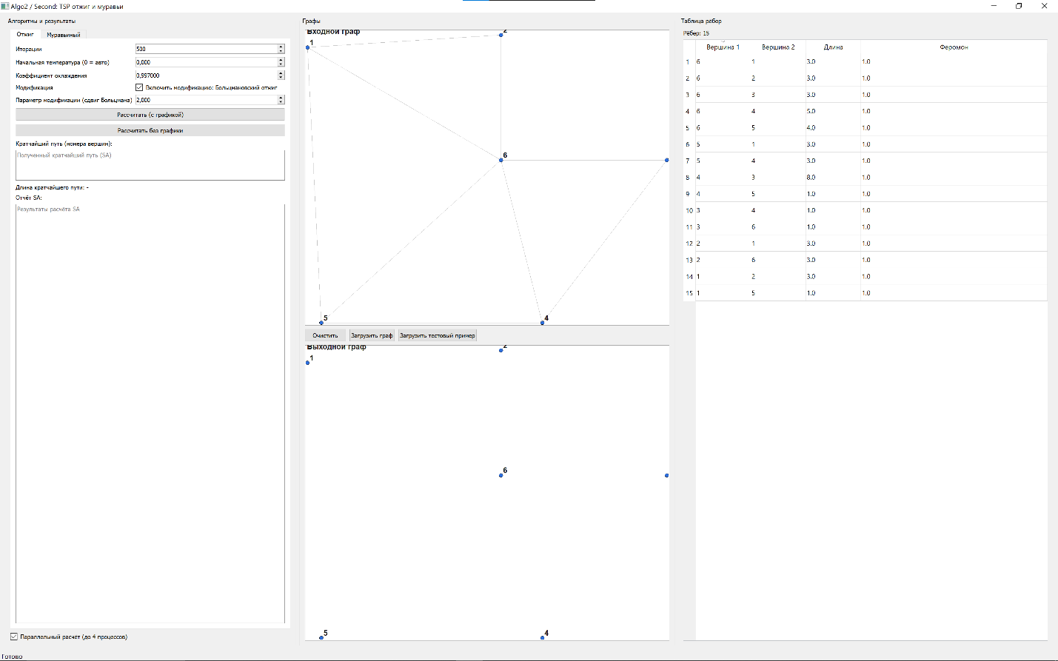
Рис 9.1 Алгоритм отжига
Изначально пользователю показывается алгоритм отжига с его параметрами для настройки. Также пользователь может переключиться на муравьиный алгоритм(рис 9.2)
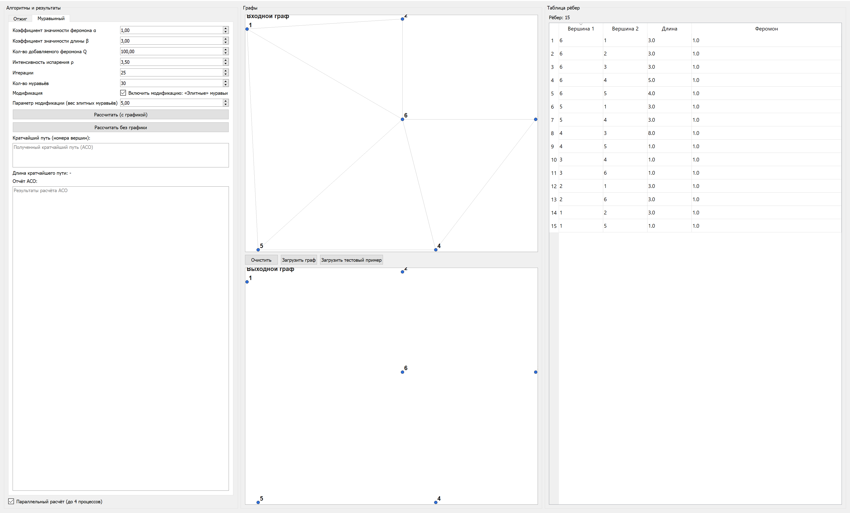
Рис 9.2 Муравьиный алгоритм
В независимости от выбранного алгоритма, пользователь имеет возможность рассчитать кратчайший путь, получив результаты(рис 9.3)
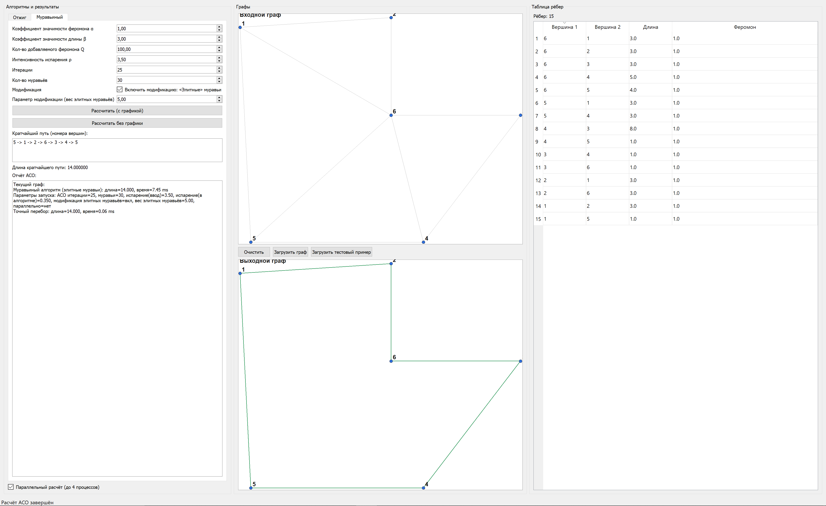
Рис 9.3 Выполненный расчёт и связанные метрики
Также пользователь может загрузить свой граф(рис 9.4) и очистить поле (рис 9.5)
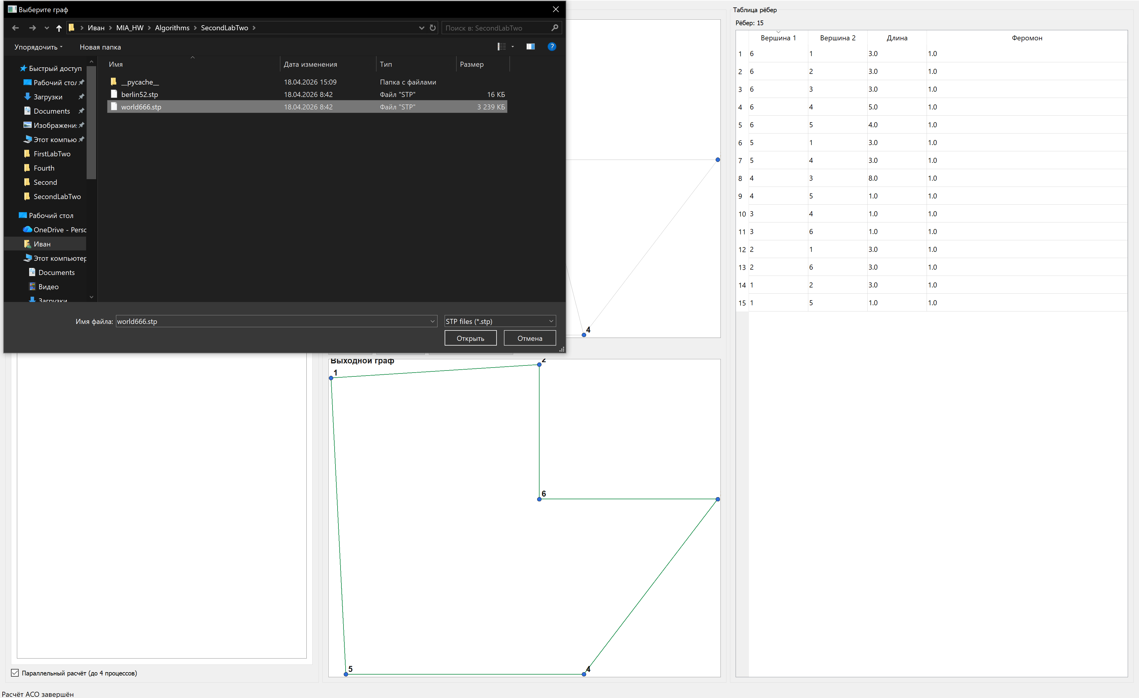
Рис 9.4 Загрузка Графа
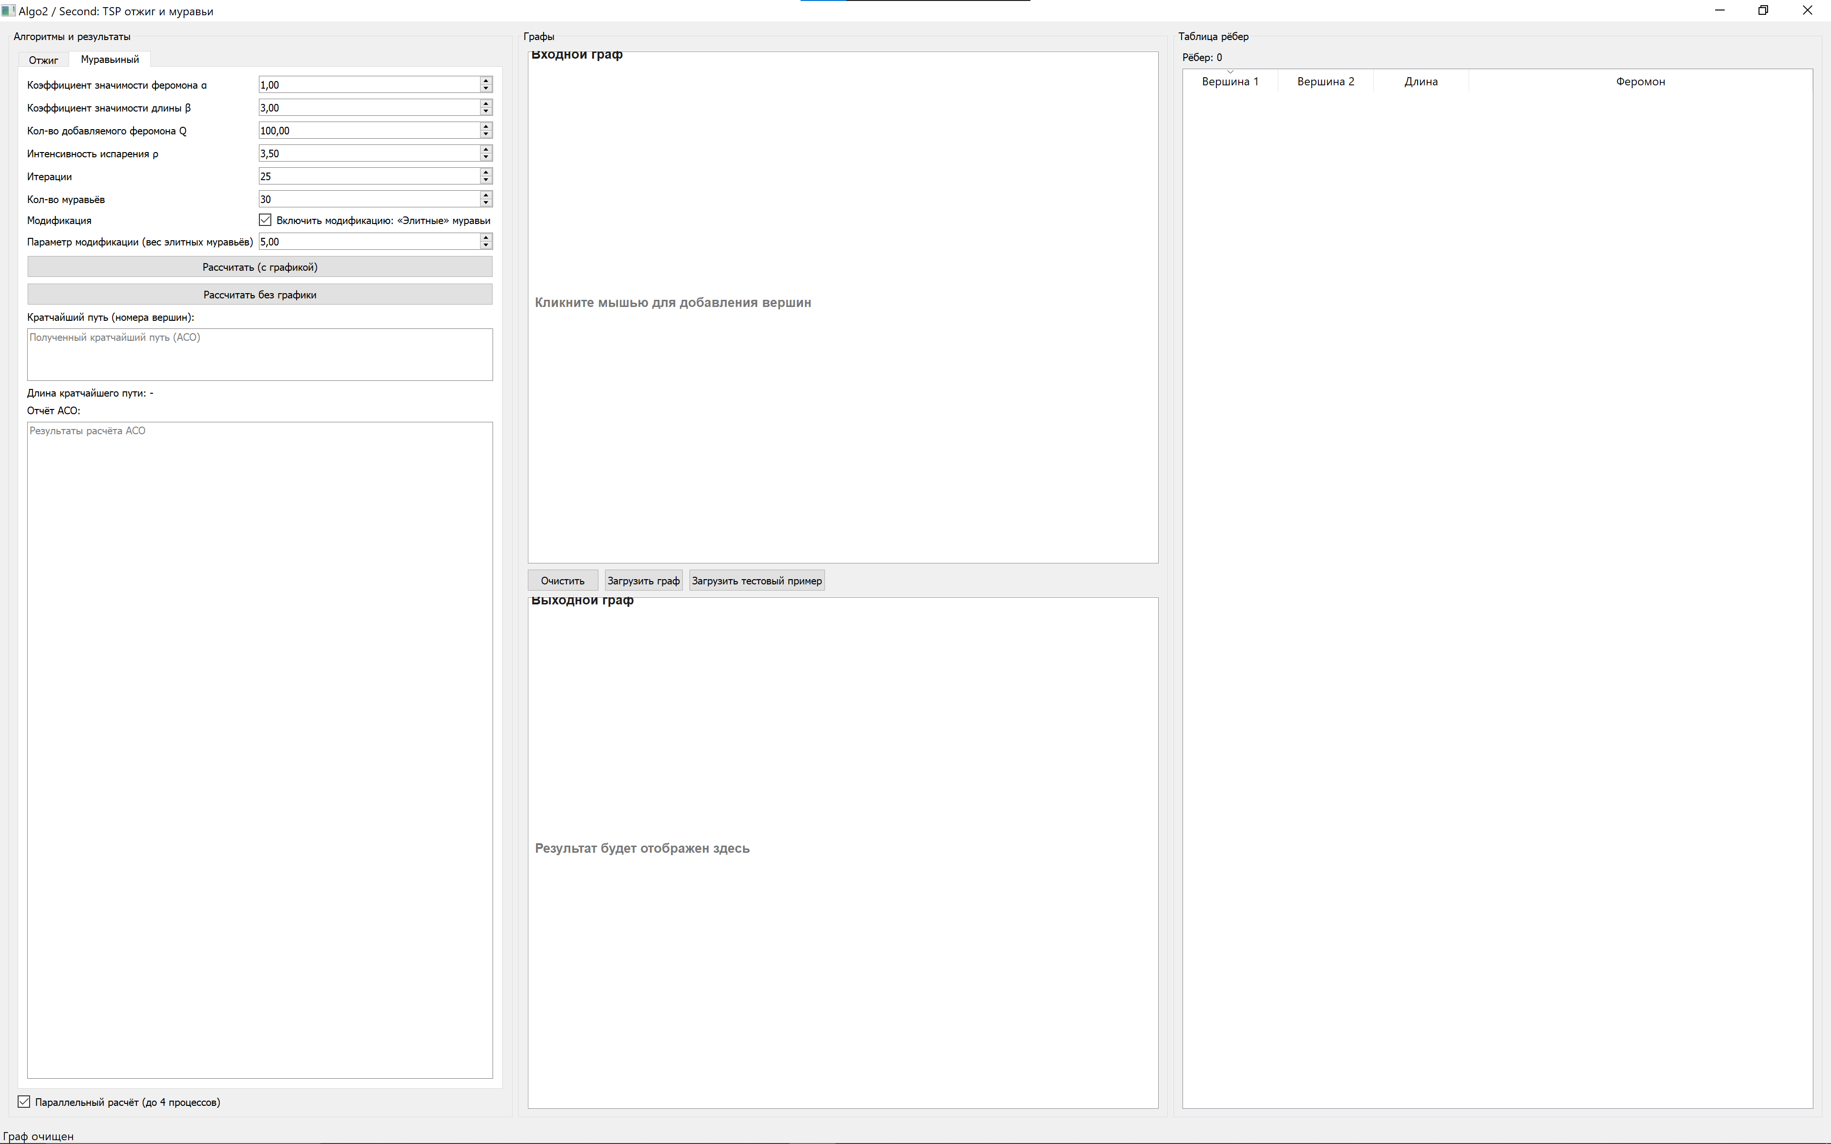
Рис 9.5 Очищенное поле
Далее можно кликами мышки ввести свой граф и поменять таблицу справа

10. Анализ результатов и исследование
В ходе лабораторной работы было проведено исследование эффективности двух алгоритмов оптимизации: имитации отжига и муравьиного алгоритма. Исследование проводилось на контрольном графе, а также на графах с 52 и 666 вершинами. Основными критериями эффективности выступали точность найденного решения и время выполнения алгоритма.

6.1. Анализ работы алгоритма имитации отжига
Алгоритм имитации отжига продемонстрировал высокую скорость работы на всех типах графов. Согласно экспериментальным данным, время выполнения на контрольном графе варьируется от 0.26 мс до 5.85 мс в зависимости от количества итераций (от 60 до 1900). 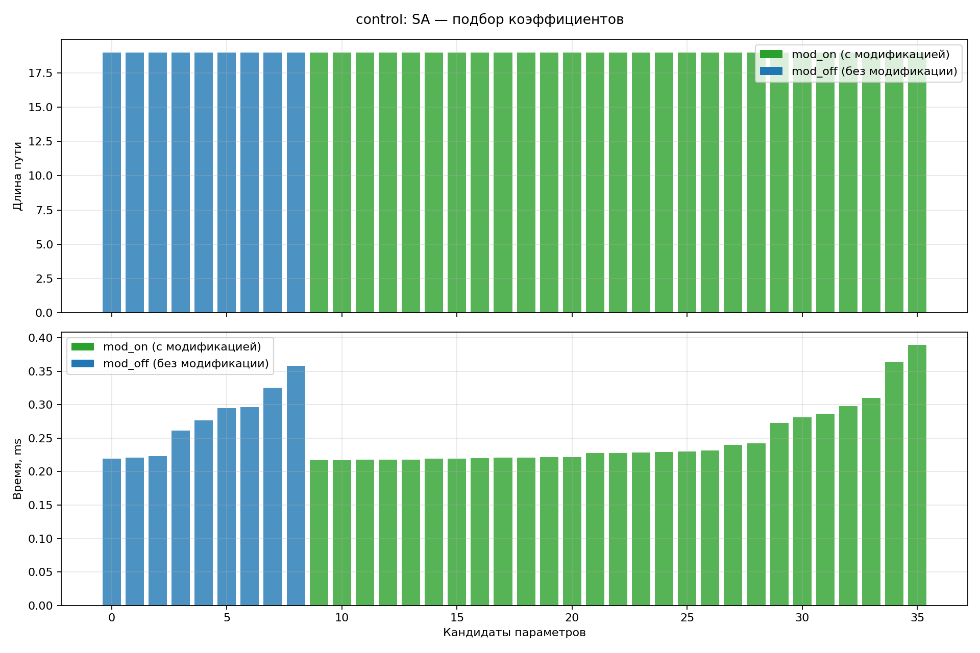 Рис 10.1 Коэффициенты Имитации отжига для контрольного примера
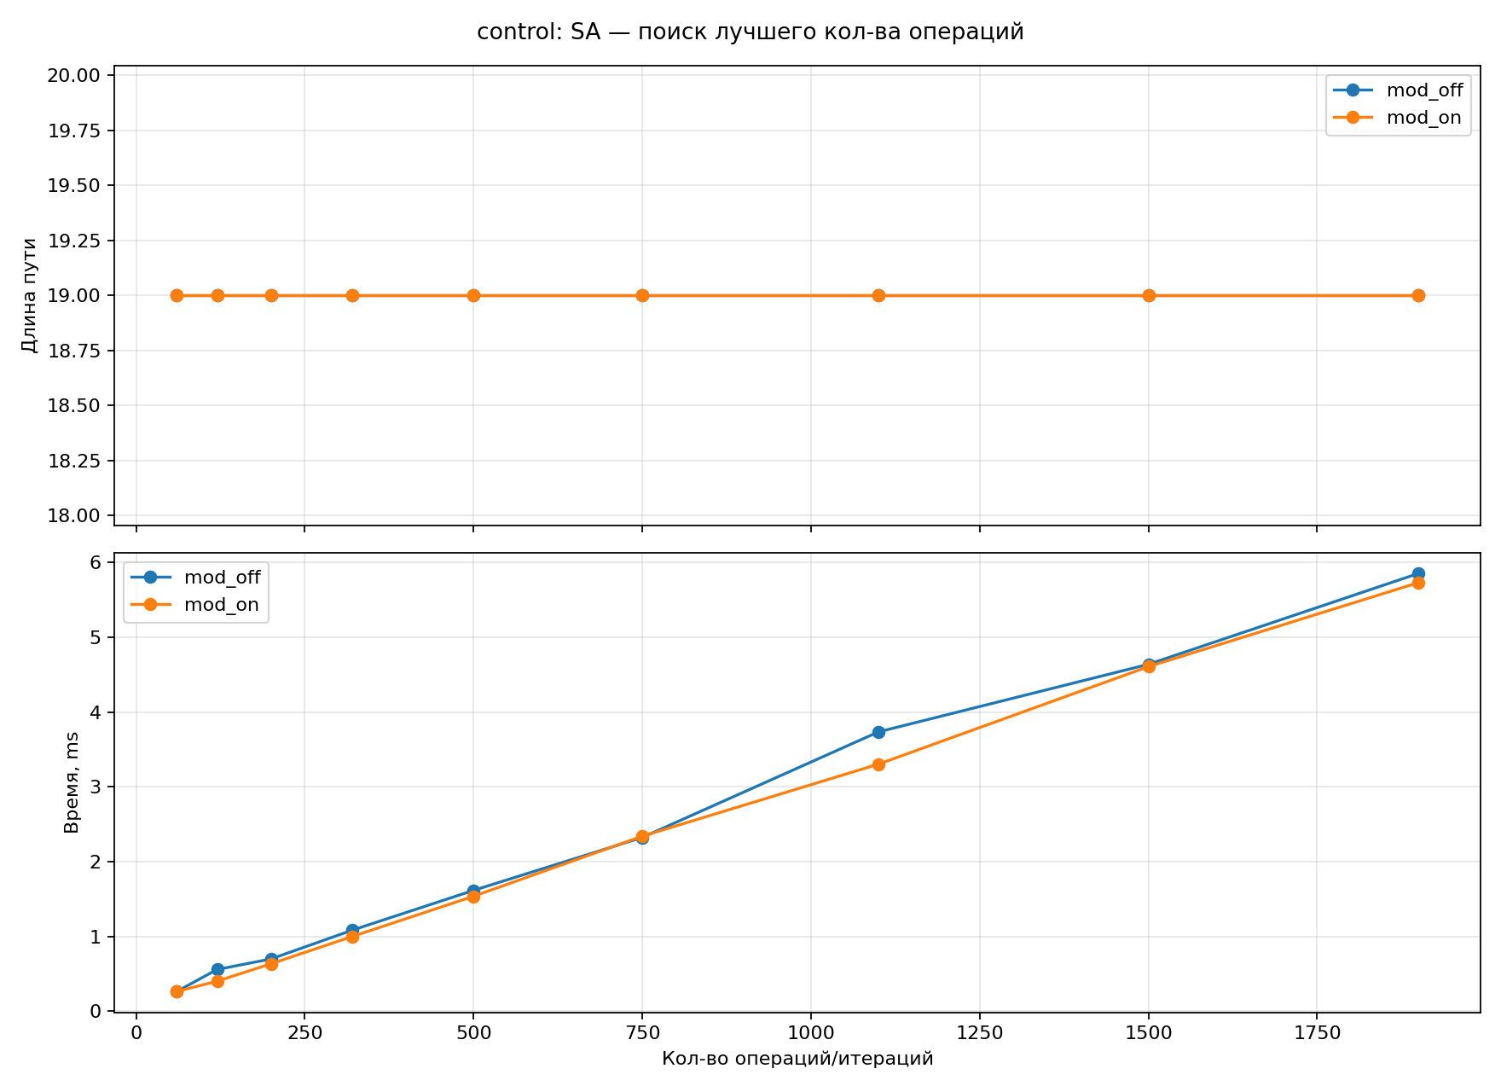
Рис 10.2 График зависимости точности от числа итераций для Имитации отжига для контрольного примера
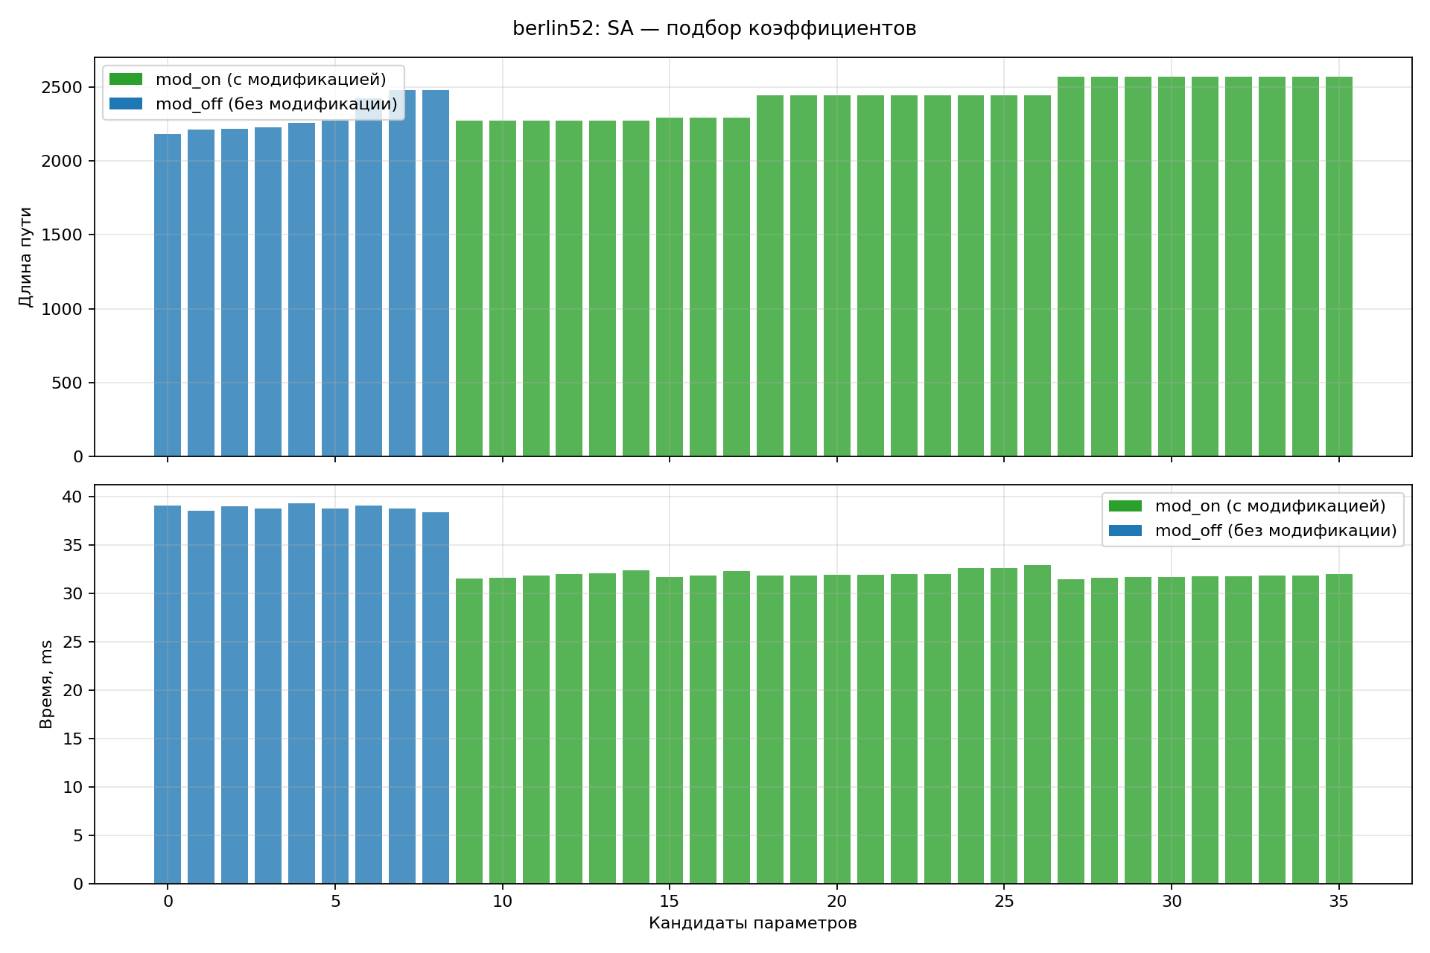 Рис 10.3 Коэффициенты Имитации отжига для 52 вершин
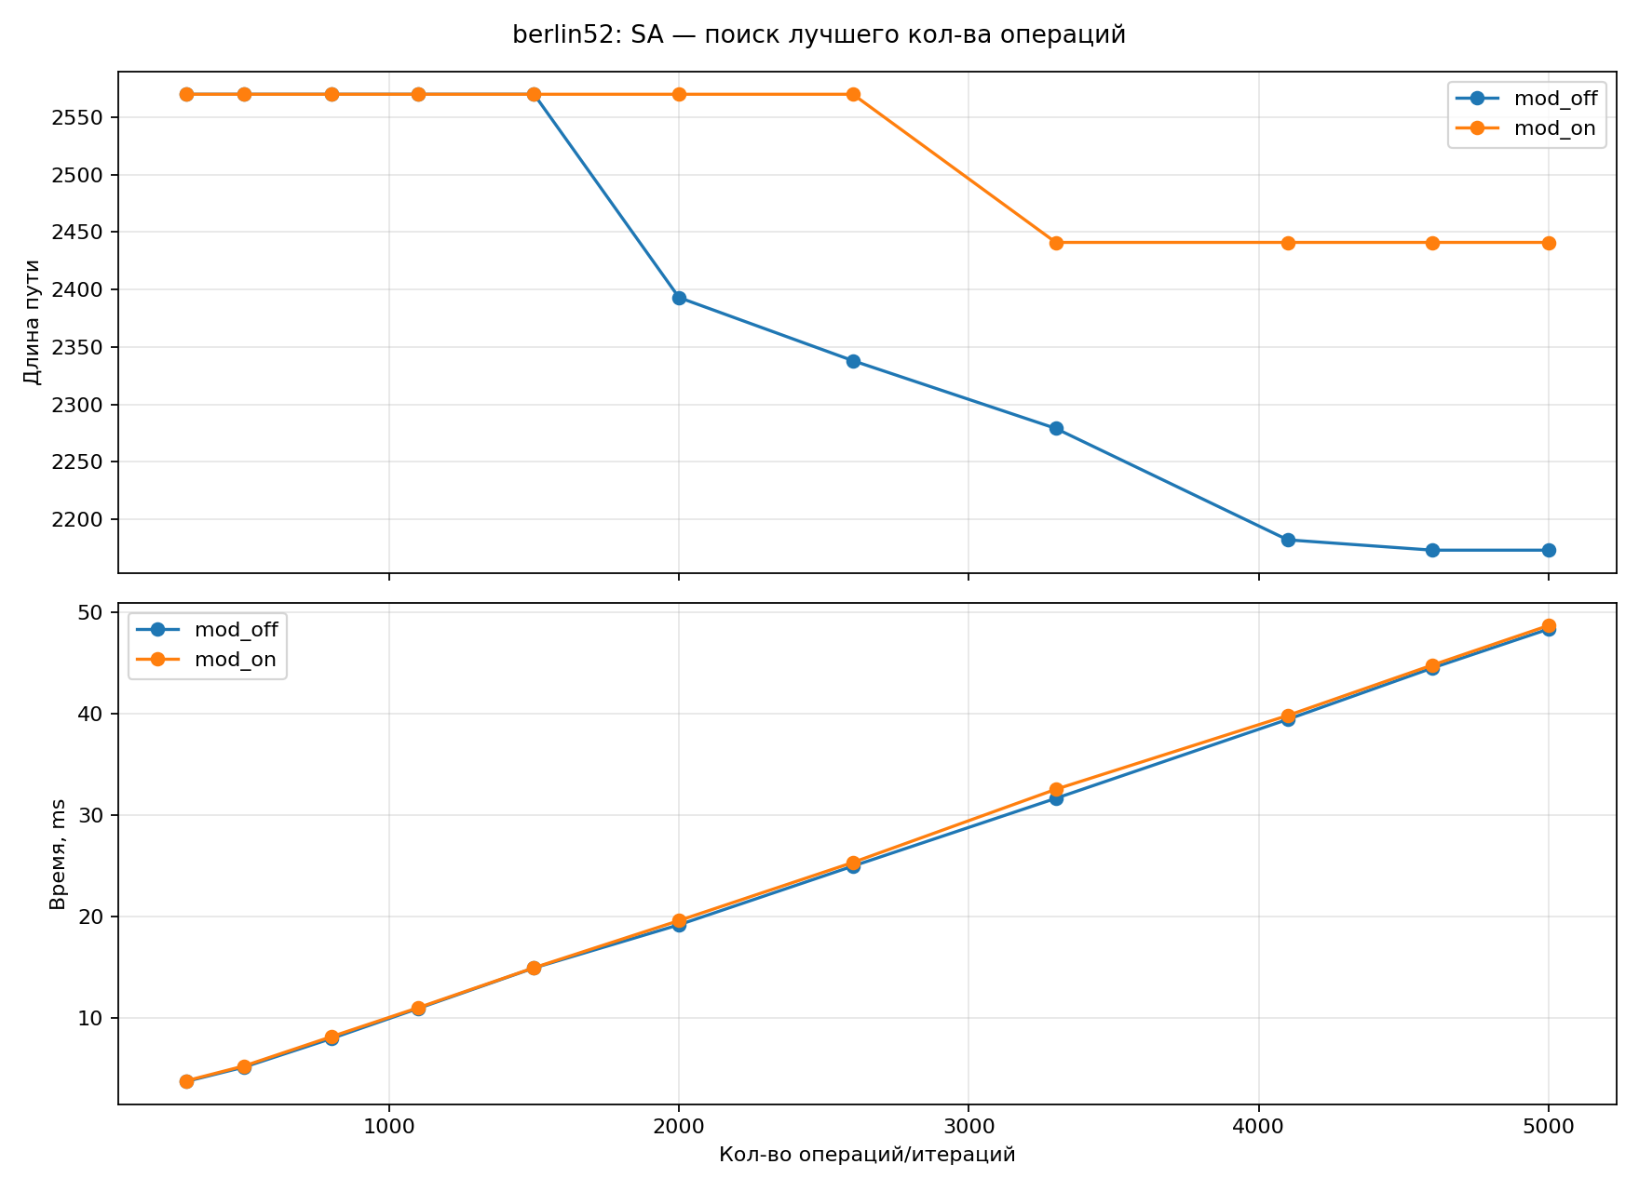
Рис 10.4 График зависимости точности от числа итераций для Имитации отжига для 52 вершин

Влияние итераций: Увеличение количества итераций линейно увеличивает время выполнения, однако длина найденного пути стабилизируется. Это свидетельствует о быстром выходе алгоритма на плато локального оптимума.
Влияние модификаций: Использование модификаций (например, адаптивный шаг или уточнение температуры) незначительно влияет на время выполнения, но позволяет более эффективно исследовать окрестность решения.
Параметры: изменение начальной температуры и скорости охлаждения показало, что параметры start_temp = 50.0 и cooling = 0.997 являются оптимальными для данного набора данных, обеспечивая наилучший баланс между скоростью сходимости и качеством решения.

6.2. Анализ работы муравьиного алгоритма
Муравьиный алгоритм является более вычислительно сложным методом по сравнению с имитацией отжига. Время выполнения на контрольном графе составило от 1.8 до 22.7 мс. 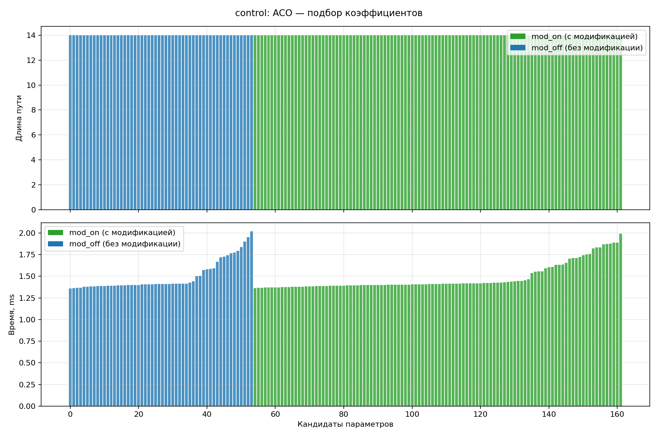
Рис 10.5 Коэффициенты муравьиного алгоритма для контрольного примера
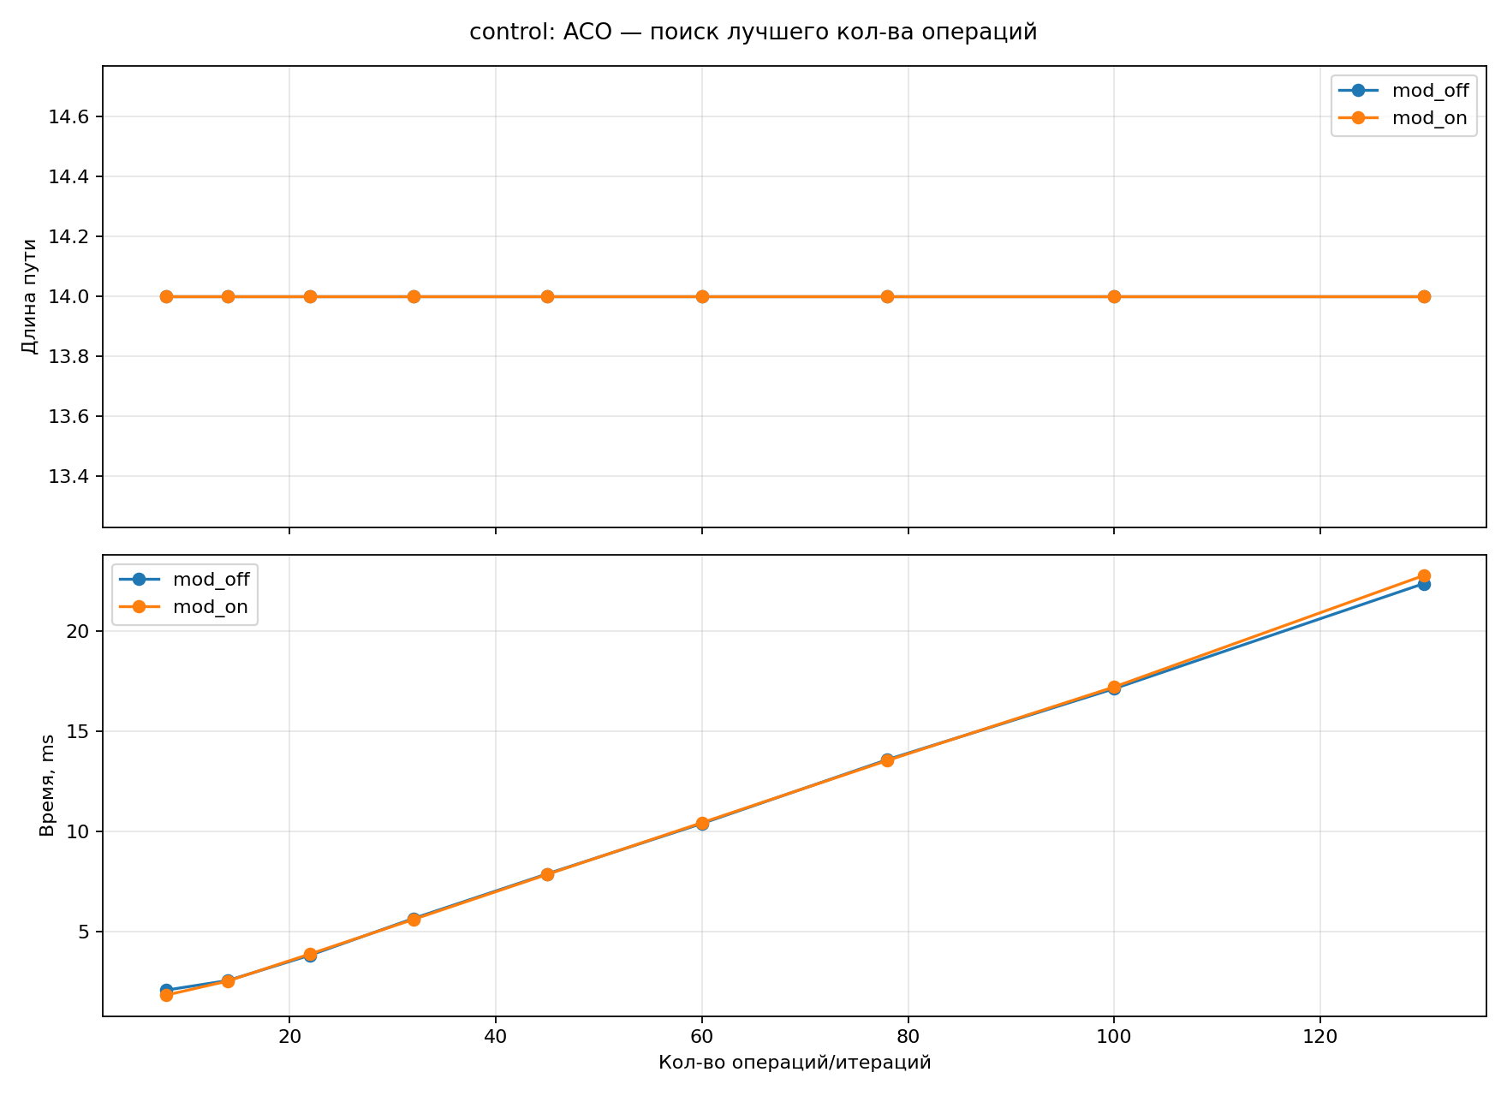
Рис 10.6 График зависимости точности от числа итераций для муравьиного алгоритма для контрольного примера
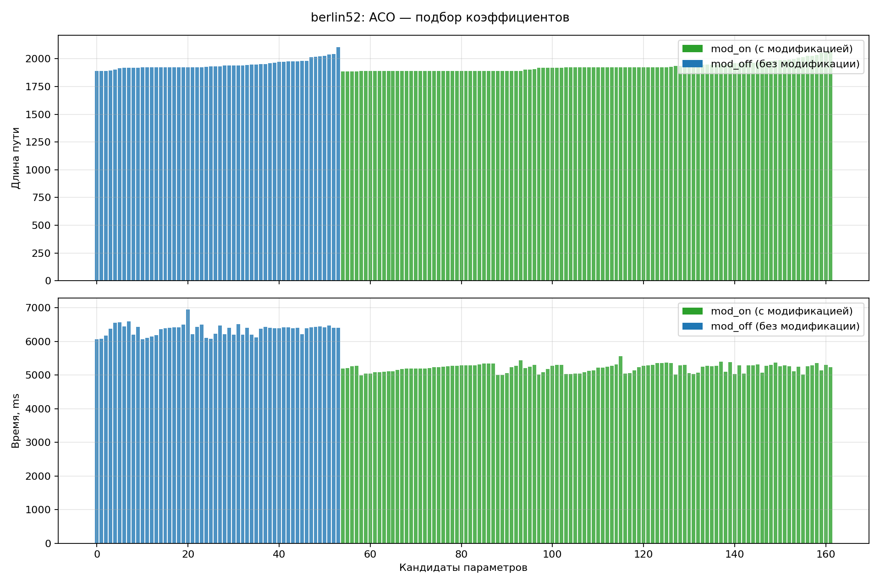
Рис 10.7 Коэффициенты муравьиного алгоритма для 52 вершин
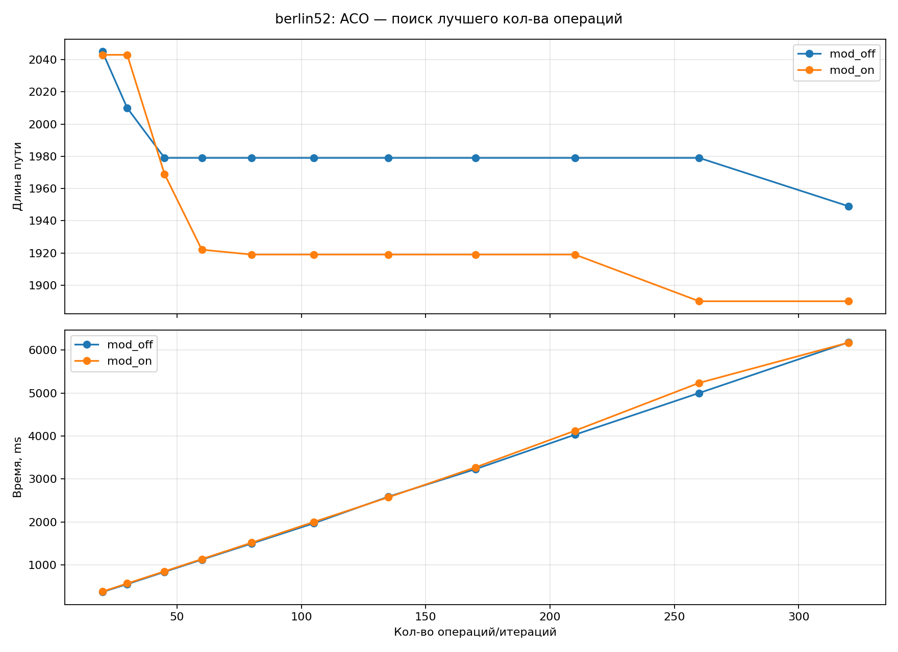
Рис 10.8 Коэффициенты муравьиного алгоритма для 52 вершин

Коллективная память: Использование матрицы феромона позволяет алгоритму эффективнее находить глобальный оптимум на более сложных структурах графов.
Параметры: Эксперименты показали чувствительность алгоритма к коэффициенту испарения и параметрам эвристики. Наилучшие результаты по стабильности длины пути были достигнуты при $α$= 1.0, $β$ = 3.0 и evaporation = 0.35.

6.3. Сравнительная характеристика
Для наглядности приведем сравнительную таблицу производительности методов на контрольном графе:
Таблица 4. Сравнение алгоритмов
Алгоритм | Итерации | Длина пути | Время выполнения (мс)
Имитация отжига | 60 | 19.0 | 0.26
Имитация отжига(с мод) | 750 | 19.0 | 2.32
Муравьиный алгоритм | 60 | 14.0 | 10.37
Муравьиный алгоритм(с мод) | 130 | 14.0 | 22.35
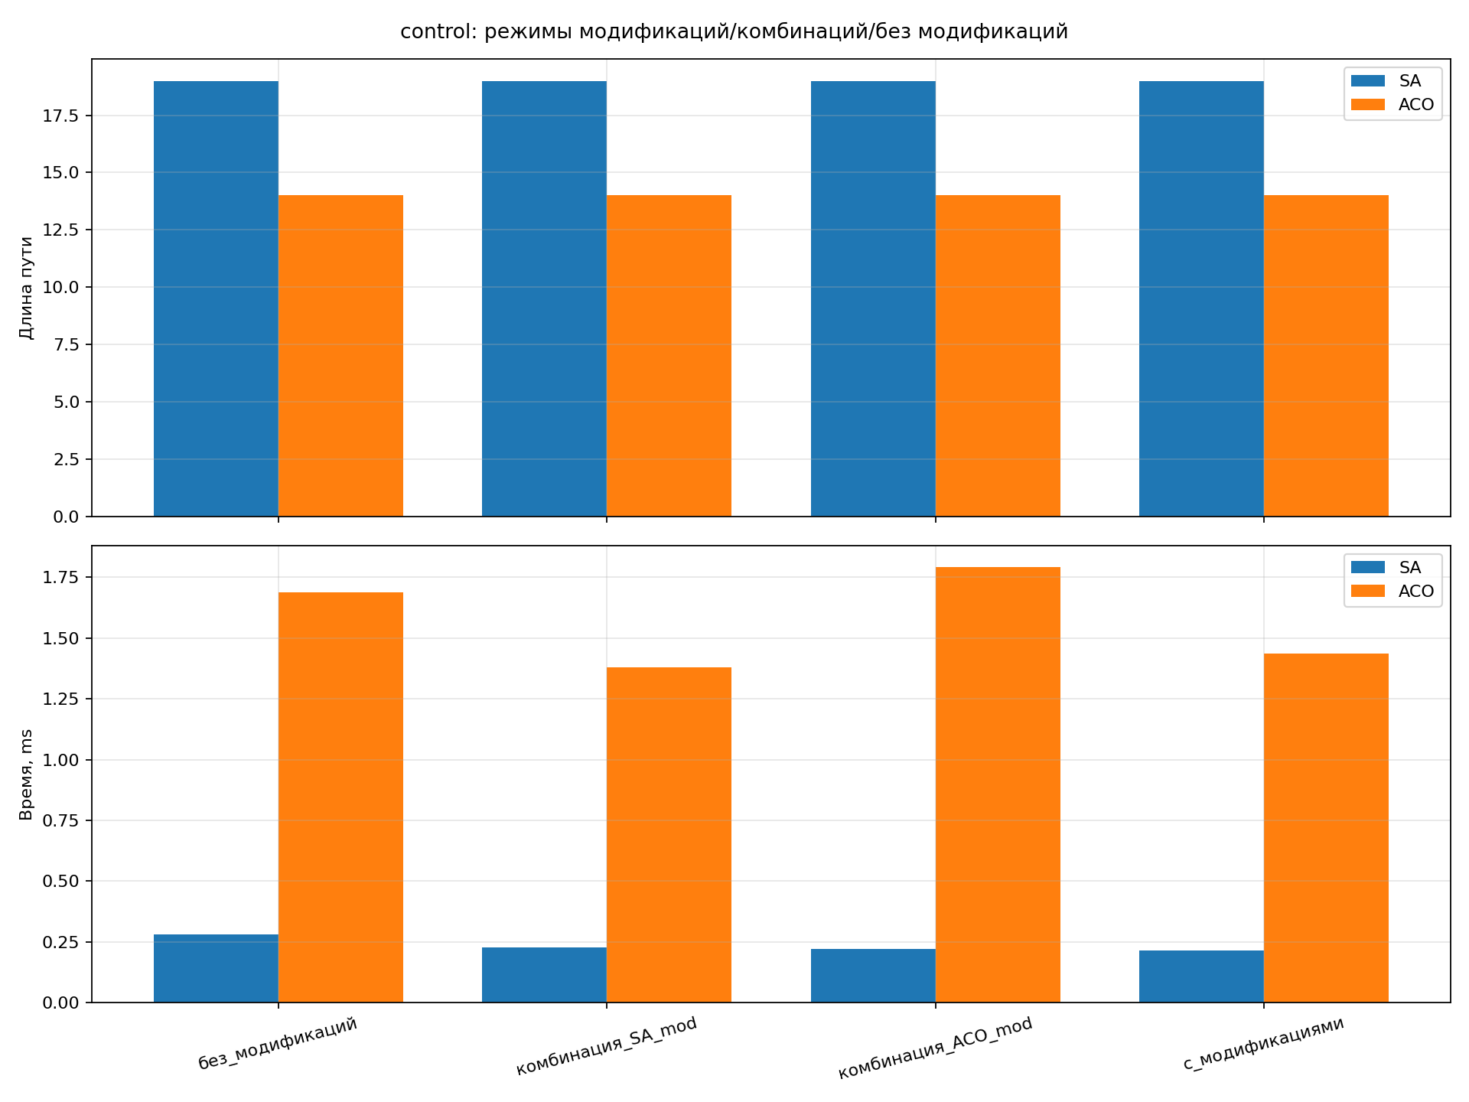
Рис 10.9 Сравнение алгоритмов для контрольного примера

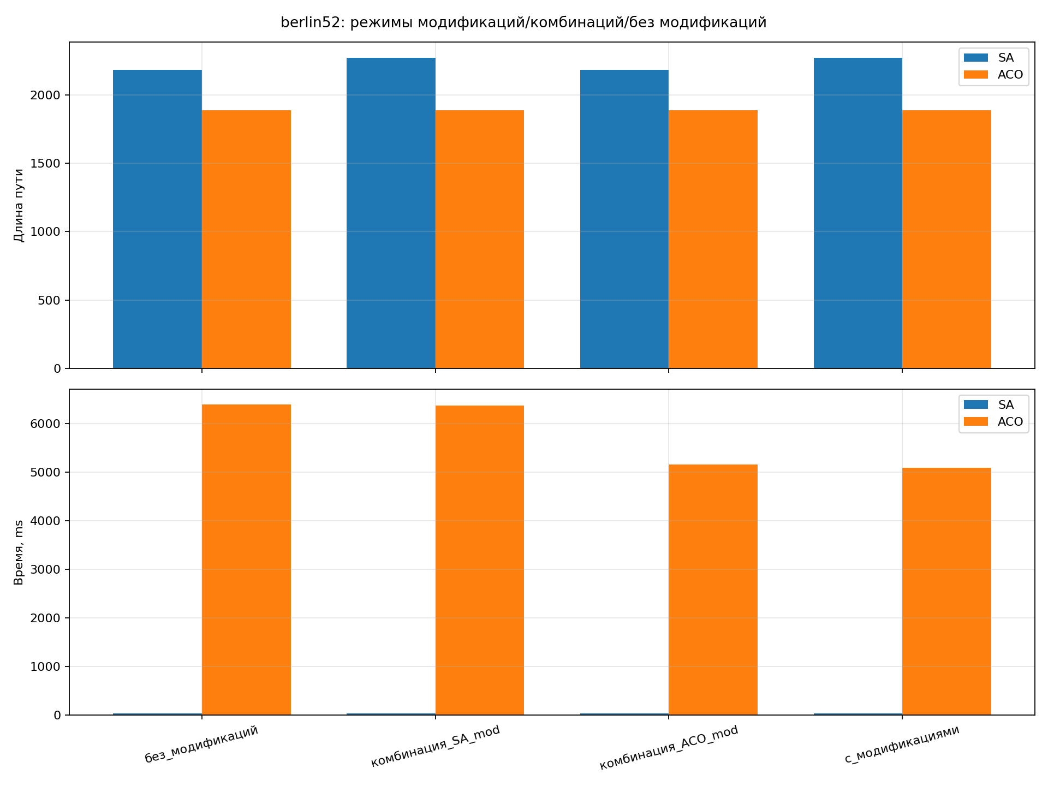 Рис 10.10 Сравнение алгоритмов для 52 вершин
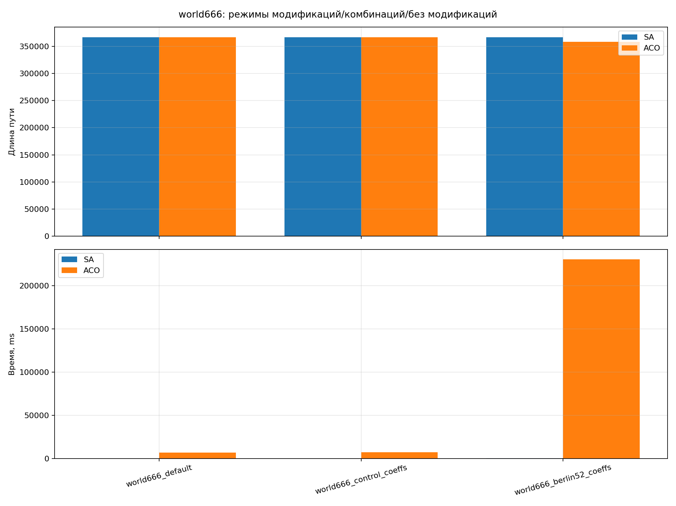
Рис 10.11 Сравнение алгоритмов для 666 вершин

Вывод по анализу: Алгоритм имитации отжига является предпочтительным для задач, где требуется высокая скорость работы и допустима погрешность в точности. Муравьиный алгоритм демонстрирует более высокое качество решений (меньшая длина пути на контрольных примерах) и является более устойчивым к структуре графа, однако требует значительных затрат времени на настройку параметров и вычисления.

11. Вывод
В ходе выполнения лабораторной работы были изучены и реализованы два алгоритма: имитация отжига и муравьиный алгоритм.
Проведённый сравнительный анализ показал: имитация отжига показала себя как простой в реализации и крайне быстрый метод, эффективный для оперативного получения решений. Муравьиный алгоритм, хотя и является более требовательным к ресурсам, показал лучшие показатели по качеству найденных маршрутов за счет использования коллективной памяти.
В ходе экспериментов была подтверждена важность подбора гиперпараметров (температурный режим для SA, коэффициенты испарения и значимости феромона для ACO). Анализ данных подтвердил, что для муравьиного алгоритма критически важен баланс между параметрами $α и β$, определяющими склонность к исследованию новых путей или эксплуатации уже известных.
Таким образом, поставленная цель по изучению и сравнительному анализу стохастических методов оптимизации достигнута. Данная работа позволила глубже понять принципы решение задачи комивояжора.

12. Литература
1. Лекционный материал по дисциплине «Алгоритмы и структуры данных».
2. Dorigo, M., Birattari, M., Stutzle, T. Ant colony optimization // IEEE Computational Intelligence Magazine. — 2006. — Vol. 1, No. 4. — P. 28–39.
3. Dorigo, M., Stutzle, T. Ant Colony Optimization. — Cambridge : MIT Press, 2004. — 305 p.
4. Гэри, М., Джонсон, Д. Вычислительные машины и труднорешаемые задачи. — М. : Мир, 1982. — 416 с.
5. Кормен, Т., Лейзерсон, Ч., Ривест, Р., Штайн, К. Алгоритмы: построение и анализ. — 3-е изд. — М. : Вильямс, 2013. — 1328 с.
7. Артс, Э., Корст, Я. Вычислительные методы в комбинаторной оптимизации. Вводный курс. — М. : Мир, 1990. — 320 с.
8. Курейчик, В. М. Эволюционные методы решения задач оптимизации. — М. : Физматлит, 2009. — 240 с.
9. Пантелеев, А. В., Летова, Т. А. Методы оптимизации в примерах и задачах. — М. : Высшая школа, 2002. — 544 с.
10. Bonabeau, E., Dorigo, M., Theraulaz, G. Swarm Intelligence: From Natural to Artificial Systems. — Oxford : Oxford University Press, 1999. — 307 p.

13. Листенинг

1) main.py
import os
import sys
from concurrent.futures import ProcessPoolExecutor
from typing import List, Optional, Sequence, Tuple

import PyQt5
from PyQt5 import QtCore, QtGui, QtWidgets

from algorithms import (
AntColonySolver,
GraphData,
INF,
SimulatedAnnealingSolver,
build_control_graph,
exact_hamiltonian_cycle_for_small_graph,
format_route,
parse_stp_graph,
)

plugin_path = os.path.join(os.path.dirname(PyQt5.__file__), "Qt5", "plugins")
if os.path.isdir(plugin_path):
os.environ["QT_QPA_PLATFORM_PLUGIN_PATH"] = plugin_path

CANVAS_MARGIN_X = 10
CANVAS_MARGIN_TOP = 20
CANVAS_MARGIN_BOTTOM = 10
MAX_DRAWN_EDGES = 4000
MIN_ANT_ITERATIONS = 10
ANT_ITERATION_DIVISOR = 20
MAX_ANTS = 30
MIN_ANTS = 6
PARALLEL_WORKERS = 4
EVAPORATION_INPUT_SCALE_FACTOR = 10.0

def _solve_sa_worker(
graph: GraphData,
iterations: int,
use_mods: bool,
start_temp: Optional[float],
cooling_rate: float,
boltzmann_log_shift: float,
):
solver = SimulatedAnnealingSolver(seed=42)
return solver.solve(
graph,
iterations=iterations,
use_boltzmann_mod=use_mods,
start_temp=start_temp,
cooling_rate=cooling_rate,
boltzmann_log_shift=boltzmann_log_shift,
)

def _solve_aco_worker(
graph: GraphData,
iterations: int,
ant_count: int,
alpha: float,
beta: float,
q: float,
evaporation: float,
use_mods: bool,
elite_weight: float,
):
solver = AntColonySolver(seed=42)
return solver.solve(
graph,
iterations=iterations,
ant_count=ant_count,
alpha=alpha,
beta=beta,
q=q,
evaporation=evaporation,
use_elite_ants_mod=use_mods,
elite_weight=elite_weight,
)

class GraphCanvas(QtWidgets.QWidget):
vertex_added = QtCore.pyqtSignal(float, float)

def __init__(self, title: str, clickable: bool = False, show_base_edges: bool = True) -> None:
super().__init__()
self.title = title
self.clickable = clickable
self.show_base_edges = show_base_edges
self.positions = {}
self.edge_pairs: List[Tuple[int, int]] = []
self.route: List[int] = []
self.setMinimumSize(460, 350)
self.setAutoFillBackground(True)

def set_graph_positions(self, positions, distances=None) -> None:
self.positions = dict(positions)
self.edge_pairs = []
if self.show_base_edges and distances is not None and self.positions:
all_edges: List[Tuple[float, int, int]] = []
n = min(len(distances), len(self.positions))
for i in range(n):
for j in range(i + 1, n):
d = min(distances[i][j], distances[j][i])
if d < INF:
all_edges.append((float(d), i, j))
all_edges.sort(key=lambda item: item[0])
self.edge_pairs = [(i, j) for _, i, j in all_edges[:MAX_DRAWN_EDGES]]
self.update()

def set_route(self, route: Optional[Sequence[int]]) -> None:
self.route = list(route or [])
self.update()

def clear(self) -> None:
self.positions = {}
self.route = []
self.update()

def mousePressEvent(self, event: QtGui.QMouseEvent) -> None:
if self.clickable and event.button() == QtCore.Qt.LeftButton:
if hasattr(event, "position"):
pos = event.position()
elif hasattr(event, "localPos"):
pos = event.localPos()
else:
pos = event.pos()
x = float(pos.x())
y = float(pos.y())
if (
CANVAS_MARGIN_X <= x <= self.width() - CANVAS_MARGIN_X
and CANVAS_MARGIN_TOP <= y <= self.height() - CANVAS_MARGIN_BOTTOM
):
self.vertex_added.emit(x, y)
super().mousePressEvent(event)

def _normalize_positions(self):
if not self.positions:
return {}
xs = [float(v[0]) for v in self.positions.values()]
ys = [float(v[1]) for v in self.positions.values()]
min_x, max_x = min(xs), max(xs)
min_y, max_y = min(ys), max(ys)
x_range = max(1e-9, max_x - min_x)
y_range = max(1e-9, max_y - min_y)
draw_w = max(1.0, float(self.width() - 2 * CANVAS_MARGIN_X))
draw_h = max(1.0, float(self.height() - CANVAS_MARGIN_TOP - CANVAS_MARGIN_BOTTOM))
normalized = {}
for idx, (x, y) in self.positions.items():
nx = CANVAS_MARGIN_X + (float(x) - min_x) * draw_w / x_range
ny = CANVAS_MARGIN_TOP + (float(y) - min_y) * draw_h / y_range
normalized[idx] = (nx, ny)
return normalized

def paintEvent(self, _: QtGui.QPaintEvent) -> None:
p = QtGui.QPainter(self)
p.fillRect(self.rect(), QtGui.QColor("white"))

p.setPen(QtGui.QPen(QtGui.QColor(140, 140, 140)))
p.drawRect(1, 1, self.width() - 2, self.height() - 2)
p.setPen(QtGui.QPen(QtGui.QColor(30, 30, 30)))
p.setFont(QtGui.QFont("Arial", 10, QtGui.QFont.Bold))
p.drawText(8, 16, self.title)

if not self.positions:
p.setPen(QtGui.QPen(QtGui.QColor(120, 120, 120)))
hint = "Кликните мышью для добавления вершин" if self.clickable else "Результат будет отображен здесь"
p.drawText(16, self.height() // 2, hint)
return

norm_positions = self._normalize_positions()
if self.show_base_edges:
base_edge_pen = QtGui.QPen(QtGui.QColor(190, 190, 190))
base_edge_pen.setWidth(1)
p.setPen(base_edge_pen)
for i, j in self.edge_pairs:
a = norm_positions.get(i)
b = norm_positions.get(j)
if a is None or b is None:
continue
p.drawLine(int(a[0]), int(a[1]), int(b[0]), int(b[1]))

if len(self.route) >= 2:
edge_pen = QtGui.QPen(QtGui.QColor(20, 140, 70))
edge_pen.setWidth(2)
p.setPen(edge_pen)
for i in range(len(self.route) - 1):
a = norm_positions.get(self.route[i])
b = norm_positions.get(self.route[i + 1])
if a is None or b is None:
continue
p.drawLine(int(a[0]), int(a[1]), int(b[0]), int(b[1]))

for idx, (x, y) in norm_positions.items():
p.setBrush(QtGui.QColor(45, 110, 220))
p.setPen(QtGui.QPen(QtGui.QColor(20, 20, 20)))
p.drawEllipse(QtCore.QPointF(x, y), 7, 7)
p.drawText(int(x + 8), int(y - 8), str(idx + 1))

class MainWindow(QtWidgets.QMainWindow):
def __init__(self) -> None:
super().__init__()
self.setWindowTitle("Algo2 / Second: TSP отжиг и муравьи")
self.resize(1700, 860)

self.graph = build_control_graph()
self._cache = {}
self._table_updates_blocked = False
self.sa = SimulatedAnnealingSolver(seed=42)
self.aco = AntColonySolver(seed=42)

central = QtWidgets.QWidget()
root = QtWidgets.QHBoxLayout(central)

root.addWidget(self._build_left_panel(), 1)
root.addWidget(self._build_middle_panel(), 2)
root.addWidget(self._build_right_panel(), 2)

self.setCentralWidget(central)

self._refresh_all_views()
self.statusBar().showMessage("Готово")

def _build_left_panel(self) -> QtWidgets.QWidget:
box = QtWidgets.QGroupBox("Алгоритмы и результаты")
layout = QtWidgets.QVBoxLayout(box)

self.algo_tabs = QtWidgets.QTabWidget()
self.algo_tabs.addTab(self._build_sa_tab(), "Отжиг")
self.algo_tabs.addTab(self._build_aco_tab(), "Муравьиный")
layout.addWidget(self.algo_tabs)

self.parallel_checkbox = QtWidgets.QCheckBox("Параллельный расчёт (до 4 процессов)")
self.parallel_checkbox.setChecked(True)
layout.addWidget(self.parallel_checkbox)
return box

def _build_sa_tab(self) -> QtWidgets.QWidget:
panel = QtWidgets.QWidget()
layout = QtWidgets.QVBoxLayout(panel)
form = QtWidgets.QFormLayout()

self.sa_iter_input = QtWidgets.QSpinBox()
self.sa_iter_input.setRange(10, 20000)
self.sa_iter_input.setValue(500)
form.addRow("Итерации", self.sa_iter_input)

self.sa_start_temp_input = QtWidgets.QDoubleSpinBox()
self.sa_start_temp_input.setRange(0.0, 1_000_000.0)
self.sa_start_temp_input.setDecimals(3)
self.sa_start_temp_input.setSingleStep(1.0)
self.sa_start_temp_input.setValue(0.0)
form.addRow("Начальная температура (0 = авто)", self.sa_start_temp_input)

self.sa_cooling_rate_input = QtWidgets.QDoubleSpinBox()
self.sa_cooling_rate_input.setRange(0.8, 0.999999)
self.sa_cooling_rate_input.setDecimals(6)
self.sa_cooling_rate_input.setSingleStep(0.001)
self.sa_cooling_rate_input.setValue(0.997)
form.addRow("Коэффициент охлаждения", self.sa_cooling_rate_input)

self.sa_mod_checkbox = QtWidgets.QCheckBox("Включить модификацию: Больцмановский отжиг")
self.sa_mod_checkbox.setChecked(True)
form.addRow("Модификация", self.sa_mod_checkbox)

self.sa_boltzmann_shift_input = QtWidgets.QDoubleSpinBox()
self.sa_boltzmann_shift_input.setRange(0.001, 1000.0)
self.sa_boltzmann_shift_input.setDecimals(3)
self.sa_boltzmann_shift_input.setSingleStep(0.1)
self.sa_boltzmann_shift_input.setValue(2.0)
form.addRow("Параметр модификации (сдвиг Больцмана)", self.sa_boltzmann_shift_input)

self.sa_mod_checkbox.toggled.connect(self._toggle_sa_mod_settings)
self._toggle_sa_mod_settings(self.sa_mod_checkbox.isChecked())

self.sa_calc_button = QtWidgets.QPushButton("Рассчитать (с графикой)")
self.sa_calc_button.clicked.connect(self.calculate_sa)
self.sa_calc_numbers_button = QtWidgets.QPushButton("Рассчитать без графики")
self.sa_calc_numbers_button.clicked.connect(self.calculate_sa_without_graphics)

self.sa_path_output = QtWidgets.QPlainTextEdit()
self.sa_path_output.setReadOnly(True)
self.sa_path_output.setPlaceholderText("Полученный кратчайший путь (SA)")
self.sa_path_output.setMaximumHeight(110)

self.sa_length_label = QtWidgets.QLabel("Длина кратчайшего пути: -")
self.sa_report_output = QtWidgets.QPlainTextEdit()
self.sa_report_output.setReadOnly(True)
self.sa_report_output.setPlaceholderText("Результаты расчёта SA")

layout.addLayout(form)
layout.addWidget(self.sa_calc_button)
layout.addWidget(self.sa_calc_numbers_button)
layout.addWidget(QtWidgets.QLabel("Кратчайший путь (номера вершин):"))
layout.addWidget(self.sa_path_output)
layout.addWidget(self.sa_length_label)
layout.addWidget(QtWidgets.QLabel("Отчёт SA:"))
layout.addWidget(self.sa_report_output, 1)
return panel

def _build_aco_tab(self) -> QtWidgets.QWidget:
panel = QtWidgets.QWidget()
layout = QtWidgets.QVBoxLayout(panel)
form = QtWidgets.QFormLayout()

self.alpha_input = QtWidgets.QDoubleSpinBox()
self.alpha_input.setRange(0.0, 10.0)
self.alpha_input.setValue(1.0)
self.alpha_input.setSingleStep(0.1)

self.beta_input = QtWidgets.QDoubleSpinBox()
self.beta_input.setRange(0.0, 10.0)
self.beta_input.setValue(3.0)
self.beta_input.setSingleStep(0.1)

self.q_input = QtWidgets.QDoubleSpinBox()
self.q_input.setRange(0.001, 1000000.0)
self.q_input.setValue(100.0)

self.evap_input = QtWidgets.QDoubleSpinBox()
self.evap_input.setRange(0.0, EVAPORATION_INPUT_SCALE_FACTOR)
self.evap_input.setDecimals(2)
self.evap_input.setSingleStep(0.1)
self.evap_input.setValue(3.5)

self.aco_iter_input = QtWidgets.QSpinBox()
self.aco_iter_input.setRange(1, 5000)
self.aco_iter_input.setValue(25)

self.ant_count_input = QtWidgets.QSpinBox()
self.ant_count_input.setRange(1, 1000)
self.ant_count_input.setValue(30)

self.aco_mod_checkbox = QtWidgets.QCheckBox("Включить модификацию: «Элитные» муравьи")
self.aco_mod_checkbox.setChecked(True)

self.aco_elite_weight_input = QtWidgets.QDoubleSpinBox()
self.aco_elite_weight_input.setRange(0.1, 1000.0)
self.aco_elite_weight_input.setDecimals(2)
self.aco_elite_weight_input.setSingleStep(0.1)
self.aco_elite_weight_input.setValue(5.0)

form.addRow("Коэффициент значимости феромона α", self.alpha_input)
form.addRow("Коэффициент значимости длины β", self.beta_input)
form.addRow("Кол-во добавляемого феромона Q", self.q_input)
form.addRow("Интенсивность испарения ρ", self.evap_input)
form.addRow("Итерации", self.aco_iter_input)
form.addRow("Кол-во муравьёв", self.ant_count_input)
form.addRow("Модификация", self.aco_mod_checkbox)
form.addRow("Параметр модификации (вес элитных муравьёв)", self.aco_elite_weight_input)

self.aco_mod_checkbox.toggled.connect(self._toggle_aco_mod_settings)
self._toggle_aco_mod_settings(self.aco_mod_checkbox.isChecked())

self.aco_calc_button = QtWidgets.QPushButton("Рассчитать (с графикой)")
self.aco_calc_button.clicked.connect(self.calculate_aco)
self.aco_calc_numbers_button = QtWidgets.QPushButton("Рассчитать без графики")
self.aco_calc_numbers_button.clicked.connect(self.calculate_aco_without_graphics)

self.aco_path_output = QtWidgets.QPlainTextEdit()
self.aco_path_output.setReadOnly(True)
self.aco_path_output.setPlaceholderText("Полученный кратчайший путь (ACO)")
self.aco_path_output.setMaximumHeight(110)

self.aco_length_label = QtWidgets.QLabel("Длина кратчайшего пути: -")
self.aco_report_output = QtWidgets.QPlainTextEdit()
self.aco_report_output.setReadOnly(True)
self.aco_report_output.setPlaceholderText("Результаты расчёта ACO")

layout.addLayout(form)
layout.addWidget(self.aco_calc_button)
layout.addWidget(self.aco_calc_numbers_button)
layout.addWidget(QtWidgets.QLabel("Кратчайший путь (номера вершин):"))
layout.addWidget(self.aco_path_output)
layout.addWidget(self.aco_length_label)
layout.addWidget(QtWidgets.QLabel("Отчёт ACO:"))
layout.addWidget(self.aco_report_output, 1)
return panel

def _toggle_sa_mod_settings(self, enabled: bool) -> None:
self.sa_boltzmann_shift_input.setEnabled(enabled)

def _toggle_aco_mod_settings(self, enabled: bool) -> None:
self.aco_elite_weight_input.setEnabled(enabled)

def _build_middle_panel(self) -> QtWidgets.QWidget:
box = QtWidgets.QGroupBox("Графы")
layout = QtWidgets.QVBoxLayout(box)

self.input_graph = GraphCanvas("Входной граф", clickable=True, show_base_edges=True)
self.output_graph = GraphCanvas("Выходной граф", clickable=False, show_base_edges=False)
self.input_graph.vertex_added.connect(self.on_vertex_added)

controls = QtWidgets.QHBoxLayout()
self.clear_button = QtWidgets.QPushButton("Очистить")
self.clear_button.clicked.connect(self.clear_graph)
self.load_button = QtWidgets.QPushButton("Загрузить граф")
self.load_button.clicked.connect(self.load_graph)
self.load_control_button = QtWidgets.QPushButton("Загрузить тестовый пример")
self.load_control_button.clicked.connect(self.load_control_graph)
controls.addWidget(self.clear_button)
controls.addWidget(self.load_button)
controls.addWidget(self.load_control_button)
controls.addStretch(1)

layout.addWidget(self.input_graph)
layout.addLayout(controls)
layout.addWidget(self.output_graph)
return box

def _build_right_panel(self) -> QtWidgets.QWidget:
box = QtWidgets.QGroupBox("Таблица рёбер")
layout = QtWidgets.QVBoxLayout(box)

self.table_info = QtWidgets.QLabel("")
self.table_info.setWordWrap(True)

self.table = QtWidgets.QTableWidget(0, 4)
self.table.setHorizontalHeaderLabels(["Вершина 1", "Вершина 2", "Длина", "Феромон"])
self.table.horizontalHeader().setStretchLastSection(True)
self.table.itemChanged.connect(self.on_table_item_changed)

layout.addWidget(self.table_info)
layout.addWidget(self.table)
return box

def _refresh_all_views(self) -> None:
self.input_graph.set_graph_positions(self.graph.positions, self.graph.distances)
self.output_graph.set_graph_positions(self.graph.positions, self.graph.distances)
self.output_graph.set_route([])
self._fill_table()

def _fill_table(self) -> None:
edges = self.graph.edge_list()
self._table_updates_blocked = True
try:
self.table.blockSignals(True)
self.table.setSortingEnabled(False)
self.table.setUpdatesEnabled(False)
self.table.setRowCount(len(edges))
for r, (v1, v2, length, ph) in enumerate(edges):
self.table.setItem(r, 0, QtWidgets.QTableWidgetItem(str(v1)))
self.table.setItem(r, 1, QtWidgets.QTableWidgetItem(str(v2)))
self.table.setItem(r, 2, QtWidgets.QTableWidgetItem(str(length)))
self.table.setItem(r, 3, QtWidgets.QTableWidgetItem(str(ph)))
self.table_info.setText(f"Рёбер: {len(edges)}")
finally:
self.table.setUpdatesEnabled(True)
self.table.setSortingEnabled(True)
self.table.blockSignals(False)
self._table_updates_blocked = False

def on_vertex_added(self, x: float, y: float) -> None:
self.graph.add_vertex(x, y)
self._refresh_all_views()
self.statusBar().showMessage(f"Добавлена вершина {self.graph.node_count}")

def clear_graph(self) -> None:
self.graph = GraphData.create_empty()
self._refresh_all_views()
self._clear_all_algorithm_outputs()
self.statusBar().showMessage("Граф очищен")

def load_control_graph(self) -> None:
self.graph = build_control_graph()
self._refresh_all_views()
self._clear_all_algorithm_outputs()
self.statusBar().showMessage(f"Загружен тестовый пример: {self.graph.name}")

def _load_cached_or_parse(self, file_path: str) -> GraphData:
if file_path not in self._cache:
self._cache[file_path] = parse_stp_graph(file_path)
return self._cache[file_path].clone()

def load_graph(self) -> None:
base_dir = os.path.dirname(os.path.abspath(__file__))
default = os.path.join(base_dir, "berlin52.stp")
file_path, _ = QtWidgets.QFileDialog.getOpenFileName(
self,
"Выберите граф",
default,
"STP files (*.stp);;All files (*)",
)
if not file_path:
return
try:
self.graph = self._load_cached_or_parse(file_path)
self._refresh_all_views()
self._clear_all_algorithm_outputs()
self.statusBar().showMessage(f"Граф загружен: {self.graph.name}")
except Exception as exc:
QtWidgets.QMessageBox.critical(self, "Ошибка", f"Не удалось загрузить файл:\n{exc}")

def on_table_item_changed(self, item: QtWidgets.QTableWidgetItem) -> None:
if self._table_updates_blocked:
return
row = item.row()
try:
v1_item = self.table.item(row, 0)
v2_item = self.table.item(row, 1)
length_item = self.table.item(row, 2)
pher_item = self.table.item(row, 3)
if not (v1_item and v2_item and length_item and pher_item):
return
v1 = int(v1_item.text()) - 1
v2 = int(v2_item.text()) - 1
length = float(length_item.text())
pher = float(pher_item.text())
except Exception:
return
if not (0 <= v1 < self.graph.node_count and 0 <= v2 < self.graph.node_count):
return
if v1 == v2:
return
self.graph.distances[v1][v2] = max(0.000001, length)
self.graph.pheromones[v1][v2] = max(0.0, pher)

def _clear_all_algorithm_outputs(self) -> None:
self.sa_path_output.clear()
self.sa_report_output.clear()
self.sa_length_label.setText("Длина кратчайшего пути: -")
self.aco_path_output.clear()
self.aco_report_output.clear()
self.aco_length_label.setText("Длина кратчайшего пути: -")

def _calc_sa_on_current_graph(self, use_mods: bool):
graph = self.graph
if graph.node_count < 3:
raise ValueError("Добавьте минимум 3 вершины")

n = graph.node_count
sa_iters = self.sa_iter_input.value()
start_temp_raw = self.sa_start_temp_input.value()
start_temp = None if start_temp_raw <= 0 else start_temp_raw
cooling_rate = self.sa_cooling_rate_input.value()
boltzmann_shift = self.sa_boltzmann_shift_input.value()
if n >= 400:
sa_iters = max(300, sa_iters // 4)
elif n >= 200:
sa_iters = max(600, sa_iters // 2)

parallel_compute = self.parallel_checkbox.isChecked()
run_parallel = parallel_compute and n >= 40
if run_parallel:
with ProcessPoolExecutor(max_workers=PARALLEL_WORKERS) as executor:
sa_res = executor.submit(
_solve_sa_worker,
graph,
sa_iters,
use_mods,
start_temp,
cooling_rate,
boltzmann_shift,
).result()
else:
sa_res = self.sa.solve(
graph,
iterations=sa_iters,
use_boltzmann_mod=use_mods,
start_temp=start_temp,
cooling_rate=cooling_rate,
boltzmann_log_shift=boltzmann_shift,
)
exact = exact_hamiltonian_cycle_for_small_graph(graph)
lines = []
lines.append(
f"{sa_res.name}: длина={sa_res.length:.3f}, время={sa_res.elapsed_ms:.2f} ms"
)
lines.append(
f"Параметры запуска: SA итерации={sa_iters}, начальная температура={'авто' if start_temp is None else f'{start_temp:.3f}'}, "
f"коэффициент охлаждения={cooling_rate:.6f}, модификация Больцмана={'вкл' if use_mods else 'выкл'}, "
f"параметр Больцмана={boltzmann_shift:.3f}, "
f"параллельно={'да' if run_parallel else 'нет'}"
)
if exact is not None:
lines.append(f"{exact.name}: длина={exact.length:.3f}, время={exact.elapsed_ms:.2f} ms")
return sa_res, lines

def _calc_aco_on_current_graph(self, use_mods: bool):
graph = self.graph
if graph.node_count < 3:
raise ValueError("Добавьте минимум 3 вершины")
alpha = self.alpha_input.value()
beta = self.beta_input.value()
q = self.q_input.value()
evap_input = self.evap_input.value()
evap = min(0.999, max(0.0, evap_input / EVAPORATION_INPUT_SCALE_FACTOR))
ant_iters = self.aco_iter_input.value()
ant_count = self.ant_count_input.value()
elite_weight = self.aco_elite_weight_input.value()

n = graph.node_count
if n >= 400:
ant_iters = max(1, ant_iters // 3)
elif n >= 200:
ant_iters = max(1, ant_iters // 2)

parallel_compute = self.parallel_checkbox.isChecked()
run_parallel = parallel_compute and n >= 40
if run_parallel:
with ProcessPoolExecutor(max_workers=PARALLEL_WORKERS) as executor:
ac_res = executor.submit(
_solve_aco_worker,
graph,
ant_iters,
ant_count,
alpha,
beta,
q,
evap,
use_mods,
elite_weight,
).result()
else:
ac_res = self.aco.solve(
graph,
iterations=ant_iters,
ant_count=ant_count,
alpha=alpha,
beta=beta,
q=q,
evaporation=evap,
use_elite_ants_mod=use_mods,
elite_weight=elite_weight,
)

exact = exact_hamiltonian_cycle_for_small_graph(graph)
lines = [
f"{ac_res.name}: длина={ac_res.length:.3f}, время={ac_res.elapsed_ms:.2f} ms",
(
f"Параметры запуска: ACO итерации={ant_iters}, муравьи={ant_count}, "
f"испарение(ввод)={evap_input:.2f}, испарение(в алгоритме)={evap:.3f}, "
f"модификация элитных муравьёв={'вкл' if use_mods else 'выкл'}, "
f"вес элитных муравьёв={elite_weight:.2f}, "
f"параллельно={'да' if run_parallel else 'нет'}"
),
]
if exact is not None:
lines.append(f"{exact.name}: длина={exact.length:.3f}, время={exact.elapsed_ms:.2f} ms")
return ac_res, lines

def _run_sa_calculation(self, with_graphics: bool) -> None:
try:
use_mods = self.sa_mod_checkbox.isChecked()
best, local_lines = self._calc_sa_on_current_graph(use_mods)
if with_graphics:
self.sa_path_output.setPlainText(format_route(best.route))
else:
self.sa_path_output.setPlainText("Режим без графики: выводится только числовой отчёт")
self.sa_length_label.setText(f"Длина кратчайшего пути: {best.length:.6f}")
if with_graphics:
self.output_graph.set_graph_positions(self.graph.positions, self.graph.distances)
self.output_graph.set_route(best.route)
else:
self.output_graph.set_route([])

report_lines = ["Текущий граф:", *local_lines]
self.sa_report_output.setPlainText("\n".join(report_lines))

self.statusBar().showMessage("Расчёт SA завершён")
except Exception as exc:
QtWidgets.QMessageBox.critical(self, "Ошибка расчёта", str(exc))

def _run_aco_calculation(self, with_graphics: bool) -> None:
try:
use_mods = self.aco_mod_checkbox.isChecked()
best, local_lines = self._calc_aco_on_current_graph(use_mods)
if with_graphics:
self.aco_path_output.setPlainText(format_route(best.route))
else:
self.aco_path_output.setPlainText("Режим без графики: выводится только числовой отчёт")
self.aco_length_label.setText(f"Длина кратчайшего пути: {best.length:.6f}")
if with_graphics:
self.output_graph.set_graph_positions(self.graph.positions, self.graph.distances)
self.output_graph.set_route(best.route)
else:
self.output_graph.set_route([])

report_lines = ["Текущий граф:", *local_lines]
self.aco_report_output.setPlainText("\n".join(report_lines))

self.statusBar().showMessage("Расчёт ACO завершён")
except Exception as exc:
QtWidgets.QMessageBox.critical(self, "Ошибка расчёта", str(exc))

def calculate_sa(self) -> None:
self._run_sa_calculation(with_graphics=True)

def calculate_sa_without_graphics(self) -> None:
self._run_sa_calculation(with_graphics=False)

def calculate_aco(self) -> None:
self._run_aco_calculation(with_graphics=True)

def calculate_aco_without_graphics(self) -> None:
self._run_aco_calculation(with_graphics=False)

def main() -> None:
app = QtWidgets.QApplication(sys.argv)
window = MainWindow()
window.show()
sys.exit(app.exec_())

if __name__ == "__main__":
main()

2) algorithm.py
import math
import random
import time
from dataclasses import dataclass
from itertools import permutations
from typing import Dict, List, Optional, Sequence, Tuple

INF = 10**18
BOLTZMANN_LOG_SHIFT = 2.0

@dataclass
class GraphData:
name: str
node_count: int
distances: List[List[float]]
pheromones: List[List[float]]
positions: Dict[int, Tuple[float, float]]

@staticmethod
def create_empty(name: str = "Пользовательский граф") -> "GraphData":
return GraphData(name=name, node_count=0, distances=[], pheromones=[], positions={})

def clone(self) -> "GraphData":
return GraphData(
name=self.name,
node_count=self.node_count,
distances=[row[:] for row in self.distances],
pheromones=[row[:] for row in self.pheromones],
positions=dict(self.positions),
)

def add_vertex(self, x: float, y: float) -> None:
idx = self.node_count
self.node_count += 1
self.positions[idx] = (x, y)
for row in self.distances:
row.append(INF)
for row in self.pheromones:
row.append(0.0)
self.distances.append([INF] * self.node_count)
self.pheromones.append([0.0] * self.node_count)
self.distances[idx][idx] = 0.0
self.pheromones[idx][idx] = 0.0
for j in range(idx):
x2, y2 = self.positions[j]
d = max(1.0, round(math.hypot(x - x2, y - y2), 3))
self.distances[idx][j] = d
self.distances[j][idx] = d
self.pheromones[idx][j] = 1.0
self.pheromones[j][idx] = 1.0

def clear(self) -> None:
self.node_count = 0
self.distances = []
self.pheromones = []
self.positions = {}

def edge_list(self) -> List[Tuple[int, int, float, float]]:
result: List[Tuple[int, int, float, float]] = []
for i in range(self.node_count):
for j in range(self.node_count):
if i == j:
continue
d = self.distances[i][j]
if d >= INF:
continue
result.append((i + 1, j + 1, d, self.pheromones[i][j]))
return result

def build_control_graph() -> GraphData:
positions = {
0: (80.0, 80.0), # A
1: (220.0, 70.0), # B
2: (340.0, 170.0), # C
3: (250.0, 300.0), # D
4: (90.0, 300.0), # F
5: (220.0, 170.0), # G
}
n = len(positions)
distances = [[INF] * n for _ in range(n)]
pheromones = [[0.0] * n for _ in range(n)]
for i in range(n):
distances[i][i] = 0.0

def set_arc(src: int, dst: int, weight: float) -> None:
distances[src][dst] = float(weight)
pheromones[src][dst] = 1.0

# Обозначения: A=0, B=1, C=2, D=3, F=4, G=5 (в условии вершина E отсутствует).
# По условию контрольного примера (взвешенный орграф, рис.1).
for a, b in [
(0, 1), # ab
(1, 0), # ba
(1, 5), # bg
(5, 1), # gb
(5, 0), # ga
(4, 0), # fa
(4, 3), # fd
(5, 2), # gc
]:
set_arc(a, b, 3.0)

for a, b in [
(2, 5), # cg
(2, 3), # cd
(3, 4), # df
(0, 4), # af
]:
set_arc(a, b, 1.0)

set_arc(5, 3, 5.0) # gd
set_arc(5, 4, 4.0) # gf
set_arc(3, 2, 8.0) # dc

return GraphData(name="Контрольный взвешенный орграф (рис.1)", node_count=n, distances=distances, pheromones=pheromones, positions=positions)

def _build_spread_positions(node_count: int) -> Dict[int, Tuple[float, float]]:
positions: Dict[int, Tuple[float, float]] = {}
cols = max(1, int(math.sqrt(max(1, node_count))))
step_x = 30.0
step_y = 24.0
for i in range(node_count):
col = i % cols
row = i // cols
positions[i] = (40.0 + col * step_x, 40.0 + row * step_y)
return positions

def parse_stp_graph(path: str) -> GraphData:
name = path.split("/")[-1]
node_count = 0
undirected_edges: List[Tuple[int, int, float]] = []
directed_arcs: List[Tuple[int, int, float]] = []
positions: Dict[int, Tuple[float, float]] = {}
in_coordinates = False
with open(path, "r", encoding="utf-8", errors="ignore") as f:
for raw in f:
line = raw.strip()
if not line:
continue
if line.startswith("Section Coordinates"):
in_coordinates = True
continue
if line == "End":
in_coordinates = False
continue
if in_coordinates and line.startswith("DD "):
parts = line.split()
if len(parts) >= 4:
idx = int(parts[1]) - 1
x = float(parts[2])
y = float(parts[3])
positions[idx] = (x, y)
continue
if line.startswith("Name"):
parts = line.split('"')
if len(parts) >= 2:
name = parts[1]
continue
if line.startswith("Nodes"):
node_count = int(line.split()[1])
continue
if line.startswith("E "):
_, a, b, w = line.split()[:4]
undirected_edges.append((int(a) - 1, int(b) - 1, float(w)))
continue
if line.startswith("A "):
_, a, b, w = line.split()[:4]
directed_arcs.append((int(a) - 1, int(b) - 1, float(w)))
if node_count <= 0:
raise ValueError(f"Не удалось прочитать узлы из файла: {path}")
distances = [[INF] * node_count for _ in range(node_count)]
pheromones = [[0.0] * node_count for _ in range(node_count)]
for i in range(node_count):
distances[i][i] = 0.0
for i, j, w in undirected_edges:
distances[i][j] = w
pheromones[i][j] = 1.0
distances[j][i] = w
pheromones[j][i] = 1.0
for i, j, w in directed_arcs:
distances[i][j] = w
pheromones[i][j] = 1.0
if len(positions) != node_count:
fallback = _build_spread_positions(node_count)
missing = set(range(node_count)) - set(positions.keys())
for idx in missing:
positions[idx] = fallback[idx]
return GraphData(
name=name,
node_count=node_count,
distances=distances,
pheromones=pheromones,
positions=positions,
)

def path_length(graph: GraphData, route: Sequence[int]) -> float:
if not route:
return INF
total = 0.0
for i in range(len(route) - 1):
d = graph.distances[route[i]][route[i + 1]]
if d >= INF:
return INF
total += d
return total

def nearest_neighbor_route(graph: GraphData, start: int = 0) -> List[int]:
n = graph.node_count
if n == 0:
return []
unvisited = set(range(n))
route = [start]
unvisited.remove(start)
cur = start
while unvisited:
nxt = min(unvisited, key=lambda x: graph.distances[cur][x])
route.append(nxt)
unvisited.remove(nxt)
cur = nxt
route.append(start)
return route

def two_opt_swap(route: Sequence[int], i: int, j: int) -> List[int]:
return list(route[:i]) + list(reversed(route[i:j])) + list(route[j:])

@dataclass
class SolveResult:
name: str
route: List[int]
length: float
elapsed_ms: float

class SimulatedAnnealingSolver:
def __init__(self, seed: Optional[int] = None) -> None:
self._rng = random.Random(seed)

def solve(
self,
graph: GraphData,
iterations: int,
use_boltzmann_mod: bool = False,
start_temp: Optional[float] = None,
cooling_rate: float = 0.997,
boltzmann_log_shift: float = BOLTZMANN_LOG_SHIFT,
) -> SolveResult:
t0 = time.perf_counter()
if graph.node_count < 3:
route = list(range(graph.node_count))
if route:
route.append(route[0])
return SolveResult("Имитация отжига", route, path_length(graph, route), (time.perf_counter() - t0) * 1000.0)

cur = nearest_neighbor_route(graph, 0)
best = cur[:]
cur_len = path_length(graph, cur)
best_len = cur_len

if start_temp is None:
finite = [
graph.distances[i][j]
for i in range(graph.node_count)
for j in range(graph.node_count)
if i != j and graph.distances[i][j] < INF
]
avg = sum(finite) / max(1, len(finite)) if finite else 100.0
start_temp = max(1.0, avg)

temp = start_temp
boltzmann_shift = max(1e-6, float(boltzmann_log_shift))
for step in range(1, max(1, iterations) + 1):
i, j = sorted(self._rng.sample(range(1, graph.node_count), 2))
cand = two_opt_swap(cur, i, j)
cand_len = path_length(graph, cand)
if cand_len >= INF:
continue
delta = cand_len - cur_len
accepted = False
if delta <= 0:
accepted = True
else:
denom_t = temp
if use_boltzmann_mod:
denom_t = max(1e-9, start_temp / math.log(step + boltzmann_shift))
if self._rng.random() < math.exp(-delta / max(1e-9, denom_t)):
accepted = True
if accepted:
cur = cand
cur_len = cand_len
if cur_len < best_len:
best = cur[:]
best_len = cur_len
if not use_boltzmann_mod:
temp = max(1e-9, temp * cooling_rate)

return SolveResult(
"Имитация отжига (Больцман)" if use_boltzmann_mod else "Имитация отжига",
best,
best_len,
(time.perf_counter() - t0) * 1000.0,
)

class AntColonySolver:
def __init__(self, seed: Optional[int] = None) -> None:
self._rng = random.Random(seed)

def _select_next(
self,
graph: GraphData,
pher: List[List[float]],
cur: int,
unvisited: Sequence[int],
alpha: float,
beta: float,
) -> int:
scores = []
total = 0.0
for j in unvisited:
d = graph.distances[cur][j]
if d >= INF:
continue
p = max(1e-9, pher[cur][j]) ** alpha if alpha != 0 else 1.0
h = (1.0 / max(1e-9, d)) ** beta if beta != 0 else 1.0
val = p * h
scores.append((j, val))
total += val
if not scores:
return unvisited[0]
if total <= 0:
return self._rng.choice(list(unvisited))
pick = self._rng.random() * total
acc = 0.0
for node, score in scores:
acc += score
if acc >= pick:
return node
return scores[-1][0]

def _build_ant_route(
self,
graph: GraphData,
pher: List[List[float]],
alpha: float,
beta: float,
) -> List[int]:
n = graph.node_count
start = self._rng.randrange(n)
route = [start]
unvisited = set(range(n))
unvisited.remove(start)
cur = start
while unvisited:
nxt = self._select_next(graph, pher, cur, list(unvisited), alpha, beta)
route.append(nxt)
unvisited.remove(nxt)
cur = nxt
route.append(start)
return route

def solve(
self,
graph: GraphData,
iterations: int,
ant_count: int,
alpha: float,
beta: float,
q: float,
evaporation: float,
use_elite_ants_mod: bool = False,
elite_weight: float = 5.0,
) -> SolveResult:
t0 = time.perf_counter()
n = graph.node_count
if n < 3:
route = list(range(n))
if route:
route.append(route[0])
return SolveResult("Муравьиный алгоритм", route, path_length(graph, route), (time.perf_counter() - t0) * 1000.0)

pher = [row[:] for row in graph.pheromones]
for i in range(n):
for j in range(n):
if i != j and graph.distances[i][j] < INF and pher[i][j] <= 0:
pher[i][j] = 1.0

best_route = nearest_neighbor_route(graph, 0)
best_len = path_length(graph, best_route)

for _ in range(max(1, iterations)):
ant_routes: List[Tuple[List[int], float]] = []
for _ant in range(max(1, ant_count)):
route = self._build_ant_route(graph, pher, alpha, beta)
plen = path_length(graph, route)
ant_routes.append((route, plen))
if plen < best_len:
best_route = route
best_len = plen

evap = min(0.999, max(0.0, evaporation))
for i in range(n):
for j in range(n):
if i != j:
pher[i][j] *= (1.0 - evap)

for route, plen in ant_routes:
if plen >= INF:
continue
delta = q / max(1e-9, plen)
for i in range(len(route) - 1):
a, b = route[i], route[i + 1]
pher[a][b] += delta

if use_elite_ants_mod and best_len < INF:
bonus = elite_weight * q / max(1e-9, best_len)
for i in range(len(best_route) - 1):
a, b = best_route[i], best_route[i + 1]
pher[a][b] += bonus

return SolveResult(
"Муравьиный алгоритм (элитные муравьи)" if use_elite_ants_mod else "Муравьиный алгоритм",
best_route,
best_len,
(time.perf_counter() - t0) * 1000.0,
)

def format_route(route: Sequence[int]) -> str:
if not route:
return "-"
return " -> ".join(str(v + 1) for v in route)

def exact_hamiltonian_cycle_for_small_graph(graph: GraphData, max_nodes: int = 10) -> Optional[SolveResult]:
if graph.node_count <= 2 or graph.node_count > max_nodes:
return None
t0 = time.perf_counter()
nodes = list(range(1, graph.node_count))
best_route: Optional[List[int]] = None
best_len = INF
for perm in permutations(nodes):
route = [0, *perm, 0]
plen = path_length(graph, route)
if plen < best_len:
best_len = plen
best_route = route
if best_route is None:
return None
return SolveResult("Точный перебор", best_route, best_len, (time.perf_counter() - t0) * 1000.0)

def benchmark_suite(
small_graph: GraphData,
berlin_graph: GraphData,
world_graph: GraphData,
alpha: float,
beta: float,
q: float,
evaporation: float,
with_mods: bool,
seed: int = 42,
) -> List[Tuple[str, SolveResult, SolveResult]]:
sa = SimulatedAnnealingSolver(seed=seed)
ac = AntColonySolver(seed=seed)

settings = [
("Малый (контрольный)", small_graph, 2200, 90, 18),
("Средний (berlin52)", berlin_graph, 3800, 130, 24),
("Большой (world666)", world_graph, 1400, 8, 6),
]

rows: List[Tuple[str, SolveResult, SolveResult]] = []
for title, graph, sa_iters, ac_iters, ants in settings:
sa_res = sa.solve(graph, iterations=sa_iters, use_boltzmann_mod=with_mods)
ac_res = ac.solve(
graph,
iterations=ac_iters,
ant_count=ants,
alpha=alpha,
beta=beta,
q=q,
evaporation=evaporation,
use_elite_ants_mod=with_mods,
)
rows.append((title, sa_res, ac_res))
return rows

